Муниципальное бюджетное дошкольное образовательное учреждение
«Детский сад № 255»

РАБОЧАЯ ПРОГРАММА
дополнительного образования
по речевому развитию
«Говорунишки»

для детей 4-5 лет
2018-2019 учебный год

Автор:
воспитатель высшей квалификационной категории
Заборских Марина Александровна

Новокузнецкий городской округ, 2018
Муниципальное бюджетное дошкольное образовательное учреждение
«Детский сад № 255»

Утверждаю
Заведующая МБ ДОУ
«Детский сад № 255»
___________ Озерова Н.Н.
от ______________________

РАБОЧАЯ ПРОГРАММА
дополнительного образования
по речевому развитию
«Говорунишки»

для детей 4-5 лет
2018-2019 учебный год

Принята на педагогическом совете
Протокол №____ от____________

Автор:
воспитатель высшей квалификационной категории
Заборских Марина Александровна

Новокузнецкий городской округ, 2018

СОДЕРЖАНИЕ:

I Пояснительная записка
1.1.Приоритетное направление деятельности ДОО по реализации программы
1.2. Цели и задачи реализации программы.
1.3 Принципы и подходы к формированию программы
1.4.Ожидаемые результаты освоения программы
1.5.Проверка усвоения программы

II Целевые ориентиры на этапе освоения программы:
2.1.Проверка усвоения программы
2.2.Критерии и формы оценки качества занятий

III Мониторинг усвоения воспитанниками программы дополнительного образования по речевому развитию «Говорунишки», разработанной на основе примерной образовательной программы дошкольного образования «Истоки», в соответствии с ФГОС
3.1.Уровни развития речи
3.2. Формирование словаря

IV Формы работы с родителями

V Критерии эффективности программы

VI Учебно-тематический план 1 года обучения
VII Содержание программы

VIII Список используемой литературы

IX Список литературы, рекомендуемый для детей и родителей

I Пояснительная записка

1.1.Приоритетное направление деятельности ДОО по реализации программы

Программа дополнительного образования по речевому развитии «Говорунишки» образованна на основе Примерной Основной Образовательной программы дошкольного образования в соответствии с ФГОС ДО, «Детство» и является одногодичной программой дополнительного образования для детей дошкольного возраста.
Программа внедрена в учебно-воспитательный процесс учреждения с 2018-2019учебного года.
Программа является актуальной и рассчитана на воспитанников от 4 до 5 лет и основывается на важнейшем дидактическом принципе -развивающем обучении. В процессе воспитания и обучения дошкольников осуществляется их разностороннее развитие. Важность правильно организованного обучения для развития ребенка подчеркивают психологи и педагоги. Л. С. Выготский отмечал, что «правильно организованное обучение ведет за собой развитие», воспитанников следует обучать тому, что они не могут усвоить сами, без помощи взрослого.
Установлено, что различные участки мозга ребенка развиваются в зависимости от того, насколько активно и в какую деятельность включается ребенок. Существуют особые сенситивные периоды, в которые развитие тех или иных отделов мозга происходит наиболее интенсивно. Если в этот период ребенок включается в адекватную для него деятельность, то соответствующие отделы мозга развиваются эффективно и развитие ребенка достигает высокого уровня. Именно в дошкольном возрасте своевременное и правильное речевое развитие – необходимое условие становления личности ребенка.
Благодаря формированию речевых навыков и способностей, чему и посвящена данная программа, у дошкольников развиваются произвольные психические процессы (память, внимание, восприятие, мышление, воображение), расширяются знания ребенка об окружающем мире. В процессе реализации программы также важным является решение задач нравственного и эстетического воспитания дошкольников.
Главным средством установления контактов с окружающими, выражения мыслей, переживаний становится язык, а внеречевые формы играют вспомогательную роль. Качественные изменения в речевом развитии воспитанников связаны с расширением их контактов с окружающим миром людей, вещей, природы. С помощью взрослого ребенок устанавливает разнообразные связи между предметами и явлениями: временные, пространственные, количественные, простейшие причинно-следственные. Необходимость отражения этих отношений и связей в речи побуждает воспитанников к активному освоению грамматически форм (окончаний, суффиксов, приставок). Расширение социальных контактов заставляет правильно воспринимать слова, стремиться точнее их произносить, чтобы быть понятым слушателями.
Развитие связной речи. Четвертый год жизни знаменует собой возникновение новых возможностей в развитии связной речи воспитанников. В этом возрасте у ребенка имеется достаточно большой запас представлений, полученных как сенсорным, так и опосредованным способам. С помощью взрослого ребенок устанавливает разнообразные связи в окружающем мире. Речь активно перестраивает все психические процессы, становится орудием мысли ребенка.
Существенную роль в развитии речи воспитанников четвертого года жизни начинают играть опосредованные способы познания мира. Чтение книг, рассматривание картин, предметов, наблюдение за объектами природы под руководством взрослого значительно обогащают содержание речи и способствуют освоению сложных речевых форм.
Совершенствуются умения пользоваться установленными формами вежливого общения, здороваться, благодарить, называть по имени, извиняться, говорить доброжелательным, спокойным тоном; использовать элементы монологической речи в сообщениях о выполнении поручения, в разговорах с воспитателем, в совместной творческой деятельности по сочинению чистоговорок, проговариванию стихов, в пересказе известных текстов с помощью воспитателя.
Особенностью данной программы является реализация в учебно-воспитательном процессе комплекса задач речевого развития:
. развитие связной речи;
. расширение словарного запаса;
. формирование грамматического строя речи;
. воспитание звуковой культуры речи;
. знакомство с художественной литературой;
. подготовка к обучению грамоте;
. приобщение к нормам речевого этикета.
Перечисленные компоненты речевого развития определяют содержание изучаемого курса.
Кружковая работа позволяет занять воспитанников в свободное от занятий время, раскрепостить воспитанников, снять «установку» на НОД, позволяет воспитателю избегать шаблонного начала занятия.

1.2. Цели и задачи реализации программы

Цель программы - общее речевое развитие воспитанников в возрасте от 4 до 5 лет в соответствии с возрастными и индивидуальными особенностями, направленное на формирование познавательной активности, социальное и личностное развитие дошкольников.

Задачи:
обучающие:
• формировать навыки учебной деятельности (внимательно слушать педагога, действовать по предложенному плану, выполнять поставленную задачу, правильно оценивать результаты своей деятельности)
• формировать учебную мотивацию, положительное отношение к образовательной деятельности;
• формировать умения и навыки связной речи;
• расширять активный словарный запас;
• знакомить с художественной литературой как с искусством;
• знакомить с нормами и правилами речевого этикета;
• формировать умения пользоваться нормами и правилами речевого этикета сообразно ситуации;
развивающие:
• развивать речевые способности;
• развивать произвольность психических познавательных процессов;
• активизировать эмоционально-образную сферу мышления;
воспитательные:
• воспитывать аккуратность, трудолюбие, ответственность и терпение;
• формировать интерес к родному слову и словесному творчеству;
• воспитывать самостоятельность;
• воспитывать культуру речи;
• воспитывать культуру общения;
• прививать гуманное и эстетическое отношение к окружающему миру.

1.3 Принципы и подходы к формированию программы

Программа рассчитана на 1 год обучения: I год обучения – дети 4 – 5 лет; НОД проходит по группам. Учебно-тематический план составлен на 31 час. Занятия проводятся по 1 разу в неделю. Продолжительность занятий соответствует гигиеническим требованиям Министерства общего и профессионального образования к максимальной нагрузке на воспитанников дошкольного возраста в организационных формах обучения № 65/23-16 от 14.03.2000 г.: I год обучения – 20 минут. В течение занятия предусмотрены физкультминутки, смена динамической позы, артикуляционная, пальчиковая и зрительная гимнастики, подвижные игры.
НОД проходит по определенной теме в соответствии с учебно-тематическим планом. На последующих этапах обучения каждое занятие интегрирует в себе материал из разных разделов программы. Смена форм работы, видов деятельности повышает мотивацию ребенка к обучению. При реализации программы необходимо придерживаться принципа преемственности и интегрирования различных разделов ее содержания на разных уровнях обучения. Для реализации программы используются в образовательном процессе традиционные дидактические методы и приемы обучения: словесные, наглядные, практические (игровые). С учетом возрастных психологических особенностей дошкольников для обеспечения мотивации к обучению данные методы и приемы используются в комплексе, что и является особенностью данной программы. Учитывая природные способности ребенка, на занятиях создаются определенные условия воспитания и обучения, благодаря чему воспитанники начинают не только пользоваться речью, но и осознавать основные закономерности языка. Игровой деятельности, как основной в развитии личности ребенка дошкольного возраста, в программе отводится особое место. Весь учебный материал подается через игру. На занятиях проводятся игры с правилами (дидактические и подвижные), сюжетно-ролевые (творческие). В игре созревает следующая ведущая деятельность ребенка – учебная, а также формируются произвольные психические процессы.
Речь ребенка развивается в ходе обобщения языковых явлений, восприятия речи взрослых и собственной речевой активности. Язык и речь – основные компоненты психологического развития, мышления, воображения, памяти, эмоций. Поэтому обучение языку и развитие речи даются в программе не только в сфере овладения языковыми навыками (фонетическими, грамматическими, лексическими), но и контексте развития общения детей друг с другом и с взрослыми. Развитие речи - это ежедневный процесс, который осуществляется в разнообразных видах деятельности (на занятиях по ознакомлению с окружающим миром, изобразительной деятельности, музыкальных и театральных занятиях, в повседневной жизни).
В рамках данной программы в учебно-воспитательный процесс привлекаются родители. Для правильной организации речевого развития ребенка родителям после каждого занятия даются письменные рекомендации. Родители активно участвуют в образовательном процессе: посещают занятия, родительские собрания, индивидуальные консультации, участвуют в подготовке и проведении праздников.

1.4.Ожидаемые результаты освоения программы

- воспитанник умеет внимательно слушать и понимать обращенную к нему речь;
- умеет отвечать на поставленный вопрос;
- владеет навыком составления описательных рассказов по предметным картинкам;
- умеет подчиняться правилам в дидактических играх (сюжетно-ролевых и настольно-печатных);
- умеет объединяться в играх, уважительно относиться к сверстникам и к старшим;
- умеет относить предметы к определенной логической группе;
- умеет различать понятия «живое – не живое»;
- умеет различать слова, обозначающие предмет (кто это?), признак предмета (какой?), действие (что делает?);
- умеет употреблять в речи правильную грамматическую форму слов, обозначающих предмет, признак предмета, действие;
- владеет приемами артикуляционной гимнастики;
- умеет интонационно выражать радость, удивление, недовольство;
- различает твердые и мягкие согласные звуки (без называния терминов);
- знает вежливые формы общения;
- знает правила культурного поведения;
- в своих поступках следует хорошему примеру;
- умеет инсценировать сказки по ролям;
- знает несколько малых форм фольклора наизусть;
- знает наизусть несколько тематических стихотворений;
- имеет навык публичных выступлений.

II Целевые ориентиры на этапе освоения программы

2.1.Проверка усвоения программы

По итогам освоения программы воспитанники начнут:
• активно общаться со сверстниками,
• говорить не торопясь, внятно,
• отвечать на вопрос воспитателя,
• освоят умения диалогической речи:
• вступать в речевые контакты со взрослыми и сверстниками по разным поводам;
• отвечать на вопросы, обращения;
• сообщать о впечатлениях, побуждениях;
• договариваться о совместной игре;
• участвовать в общем разговоре;
• слушать, не перебивая собеседника, не отвлекаясь от темы беседы.

У воспитанников повысится общий уровень развитие словаря, они начнут:
• активно употреблять слова, обозначающие действия (смять, сжать, погладить и др., качества и свойства (мягкость, твердость, гладкость, шероховатость и др. предметы рвутся, бьются, размокают) ;
• называть некоторые материалы (глина, песок, бумага, ткань) ;
• активно использовать слова, обозначающие объекты и явления природы: названия растений близкого окружения, некоторых домашних и диких животных (кошка, собака, лошадь, корова, медведь, заяц, лиса и др.) ;
• активно осваивать и использовать в разговорной практике, необходимые для успешного общения слова, связанные с этикой общения, культурой поведения, бытовой и практикой и другими необходимыми жизненными проявлениями.
В звуковой культуре речи воспитанники овладевают следующими умениями:
• воспроизводить ритм речи, правильно пользоваться речевым дыханием;
• читать стихи не крикливо, пользуясь средним темпом речи; говорить громко, чтобы слышали окружающие;

III Мониторинг усвоения воспитанниками программы дополнительного образования по речевому развитию «Говорунишки», разработанной на основе примерной образовательной программы дошкольного образования «Детство», в соответствии с ФГОС

Мониторинг детского развития проводится два раза в год ( в сентябре и мае). В проведении мониторинга участвуют педагоги, родители. Основная задача мониторинга заключается в том, чтобы определить степень освоения ребенком программы дополнительного образования по речевому развитию «Говорунишки» и влияние образовательного процесса, организуемого в дошкольном учреждении, на развитие дошкольника.
Методика оценивания предусматривает критерии выставления того или иного балла по каждому параметру.
Все данные заносятся в сводные таблицы оценки динамики воспитанников.
Результаты мониторинга выражены в процентах и объективно показывают:
- Успешность освоения программы каждым ребенком;
- Успешность освоения содержания выделенных в Программе всей группой детей;
- Успешность формирования у каждого ребенка группы.
Критериями и формами оценки качества занятий выступают уровни развития речи: низкий, средний, высокий.

Основные предметные знания, умения, навыки дошкольников к концу первого года НОД.

За основу мониторинга уровня речевого развития была взята методика О. С. Ушаковой «Выявление уровня владения речевыми умениями и навыками».
Цель методики - выявить умения:
1. Называть слова, обозначающие предмет, выраженные именем существительным и отвечающие на вопросы: «Кто это? » или «Что это? »;
2. Обозначать признаки и качества предмета, выраженные именем прилагательным и отвечающие на вопросы: «Какой? » или «Какая? »;
3. Называть действия (глаголы, связанные с движением, состоянием, отвечающие на вопросы: «Что делает? Что можно с ним делать? »;
4. Употреблять обобщающие слова (игрушки) ;
5. Понимать противоположные значения слов (большой – маленький, громко – тихо, бежать – стоять) .
3.1.Уровень развития речи

Низкий: -Ребенок понимает речь. Затрудняется в оформлении предложений, помогает себе жестами, словами-заменителями. От пересказа отказывается. В общение по своей инициативе не вступает. Не владеет формами вежливого речевого общения.
Средний:- Ребенок в речи преимущественно пользуется простыми предложениями. Пересказывает рассказы и сказки по вопросам, фрагментарно. В общение с воспитателями и сверстниками вступает, но общение затруднено недостаточной развитостью речевых форм.
Высокий: Ребенок пользуется в речевом общении простыми и сложными предложениями. Охотно пересказывает знакомые сказки и рассказы при помощи взрослого. Инициативен и активен в общении. Слышит и интонационно выделяет звук в слове с помощью взрослого.

3.2. Формирование словаря
1. Словарь предметов.
Педагог предлагает ребенку на выбор два упражнения. Оценивается выполнение одного из них.
Игровое упражнение «Украсим платье».
Педагог предлагает ребенку украсить платье различными деталями (воротником, длинными рукавами, карманами, пуговицами, оборкой). В процессе работы ребенок, помещая деталь в определенное место, называет ее словом (дается силуэт платья с различными деталями).
Игровое упражнение «Отремонтируем машину».
Педагог предлагает ребенку отремонтировать машину. Для этого необходимо на данный силуэт наложить детали машины, называя каждую из них.
2. Словарь обобщений.
Материал: 25 картинок с изображением игрушек, одежды, обуви, посуды, мебели (на каждое понятие по 5 картинок).
Педагог показывает ребенку картинки одной серии, предлагая назвать каждый из предметов, а затем подобрать для них одно общее слово.
3. Словарь признаков.
В предварительной работе педагог с подгруппой воспитанников рассматривает разнообразные предметы, обращая особое внимание на их цвет, форму, размер, материал изготовления в сравнении друг с другом.
Игровое упражнение « Похвали зайчишку».
Ребенку предлагается похвалить зайчишку (подобрать как можно больше определений). При затруднениях детей педагог может им помогать вопросами: «Какой зайчик по цвету, размеру? Какая у него шерстка?, Как про него можно еще сказать?
Оценка результатов
При выполнении задания №1 и №2 баллы выставляются за целиком выполненные задания.
5 баллов – ребенок выполняет задание правильно и самостоятельно.
4 балла - ребенок выполняет задание самостоятельно; допущенные ошибки исправляет при небольшой помощи взрослого.
3 балла - ребенок выполняет задание при небольшой помощи взрослого; допущенные ошибки может исправить самостоятельно или со взрослым; уровень сформированности представлений соответствует стандарту.
2 балла - ребенок выполняет задание при непосредственном участии взрослого; уровень сформированности представлений частично соответствует стандарту.
1 балл - ребенок не выполняет задание даже при непосредственнойпомощи педагога; уровень сформированности представлений не соответствует стандарту.
При оценке задания №3
1 балл ставится, если ответ отсутствует или он не соответствует семантическому полю предъявляемого слова;
2 балла - ребенок при непосредственной помощи называет 1-2 определения;
3 балла - ребенок самостоятельно подбирает 1-2 определения;
4 балла - ребенок подбирает более 2-х определений с незначительной помощью педагога;
5 баллов - ребенок подбирает более 2-х определений самостоятельно.
Итоговый уровень
15 -12 баллов – высокий уровень
11 – 9 баллов – выше среднего
8 - 7 баллов – средний уровень
6 - 5 баллов – ниже среднего
менее 5 баллов- низкий уровень

IV Формы работы с родителями

Важная составляющая в развитии устной речи младших дошкольников – создание предметно-развивающей речевой среды. Родители – активные участники мероприятий по речевому развитию воспитанников. С родителями проводятся совместные мероприятия: обучающие семинары по проведению артикуляционной гимнастики дома, разработка дидактического материала, проведение деловых игр, дней открытых дверей, литературных посиделок, консультации, игры-инсценировки.
Формами работы с родителями выступают:
• Анкетирование
• Беседа
• Рекомендации
• Консультации
• Родительские собрания
• Наглядная агитация (фотогазеты, фотоширмы и т. п.)
• Участие в проектах
• Информация на сайте ДОУ
В уголок для родителей мы помещаем список детской литературы для домашнего чтения, текстов стихотворений, потешек для заучивания, фотоматериалы (газеты, ширмы) о проведенных мероприятиях.
Для проведения эффективной работы по инсценировке литературных текстов в домашних условиях родители получают рекомендации в виде консультаций: «О роли родителей в развитие речи ребенка». «Играйте вместе с ребенком», «Игра инсценировка как средство развития речи ребенка», «Роль художественной литературы в развитии речи ребенка», «Развитие речи дошкольников в игре».
Кружковая работа по Программе «Говорунишки» позволяет занять двоспитанников в свободное от организованной образовательной деятельности время, раскрепостить воспитанников, снять «установку» на НОД, способствует развитию фантазии, воображения, памяти воспитанников. В процессе освоения театрализованной деятельности обогащается словарный запас воспитанников, развиваются навыки связной речи, расширяется её интонационный диапазон.

V Критерии эффективности программы

Сформированность качеств
1. Умеют заинтересованно заниматься театрально-игровой деятельностью
2. Умеют разыгрывать несложные представления по знакомым литературным сюжетам, используя выразительные средства (интонацию, мимику, жест)
3. Умеют изображать отгадки к загадкам, используя выразительные средства
4. Умеют выступать перед родителями, воспитанниками своей группы, малышами с инсценировками
5.Знают некоторые виды театров (кукольный, драматический, музыкальный, детский, театр зверей и др.)

VI Учебно-тематический план 1 года обучения

Месяц | Неделя | Тема занятия | Количество практических часов
Октябрь | 1-я неделя | «Деревьям по подарку» латышская народная песенка. | 1 1
 | 2-я неделя | «Чешу, чешу волосыньки,  Расчесываю косыньки…» | 1
 | 3-я неделя | «Зайчик» чешская народная игра. | 1
 | 4-я неделя | «Лиса, заяц и петух».  Русская народная сказка. | 1
Ноябрь | 1-я неделя | «Коза – хлопота» Русская народная потешка. | 1
 | 2-я неделя | «Вот и вышел человечек» | 1
 | 3-я неделя | «Я серый волк»  Г.Науменко | 1
 | 4-я неделя | «Серенький козлик» Кукольный спектакль. | 1
Декабрь | 1-я неделя | «Два весёлых гуся» | 1
Декабрь | 2-я неделя | «Про кота-воркота» | 1
Декабрь | 3-я неделя | «Белый снег пушистый» | 1
Декабрь | 4-я неделя | «Играем с куклой» | 1
Январь | 1-я неделя | «Машенька и рукавичка»  Кукольный спектакль. | 1
 | 2-я неделя | «Зайчишка – трусишка.»  Русская народная потешка | 1 1
 | 3-я неделя | «Мы шагаем, мы шагаем,  Выше ножки поднимаем» | 1
Февраль | 1-я неделя | «Зайчик».  Русская народная считалка.  «Прыг да скок»  Русская народная игра | 1
 | 2-я неделя | «Мягкие лапки, а в лапках – царапки» | 1
 | 3-я неделя | «Три медведя»  Настольный театр | 1
 | 4-я неделя | «Бабушкины  забавушки» | 1
Март | 1-я неделя | «Топ – Топ» Кабардино – балкарская песенка.  «Мамины помощники» настольный театр. | 1
 | 2-я неделя | «Прокати, лошадка, нас!» песенка | 1
 | 3-я неделя | «Маша и медведь» настольный театр | 1
 | 4-я неделя | «Зовем весну». | 1
Апрель | 1-я неделя | «Солнышко, покажись…» | 1
 | 2-я неделя | «Бегут ручьи» | 1
 | 3-я неделя | «Самолёт.»  Игра-потешка | 1
 | 4-я неделя | «Кошкин дом» | 1
Май | 1-я неделя | «Расти, коса, до пояса»  русская народная потешка | 1
 | 2-я неделя | «Русская народная потешка  «Ай, ду-ду, ду-ду, ду-ду» | 1
 | 3-я неделя | «Ай, качи–качи-качи…» | 1
 | 4-я неделя | Анализ театрально-игровой  деятельности детей | 1 1
Итого |  |  | 31

VII Содержание программы

№ занятия | Тема | Цель | Оборудование
1 | «Деревьям по подарку» латышская народная песенка. | Продолжать развивать интерес к устному народному творчеству, стремление понять содержание потешки. Познакомить с приметой осени(деревья меняют свой окрас), обогащать словарный запас воспитанников. | Плоскостные деревья, кусты, атрибуты к потешке «Деревьям по подарку».
2 | Тема: «Чешу, чешу волосыньки,  Расчесываю косыньки…» | Продолжая знакомить детей с малыми жанрами устного творчества, расширять представления о своем теле: у каждого человека есть волосы, они разные по длине и цвету и т.п. Дать понять, что люди отличаются друг от друга, но каждый хорош по-своему. Расширить представления о личной гигиене и научить воспитанников ухаживать за своими волосами. | Расчески разные по размеру и материалу, атрибуты к игре «Парикмахерская». Картинка с изображением ножниц.
3 | «Зайчик» чешская народная игра. | Поощрять стремление участвовать в игре с игрушкой. Пополнять словарный запас воспитанников | Игрушка зайчик.
4 | «Лиса, заяц и петух».  Русская народная сказка. | Вызывать желание следить за развитием действия в кукольном спектакле, сопереживать персонажам народной сказки.  Поощрять игры с шумовыми игрушками, используя их в кукольном спектакле для сопровождения движения народной игрушки. | Декорации, атрибуты, комплект народных игрушек к кукольному спектаклю «Лиса, заяц и петух». Шумовые игрушки.
5 | «Коза – хлопота» Русская народная потешка. | Вызывать радостное чувство от участия в игре.  Побуждать наблюдать за действием педагога с резиновой игрушкой, вызывать желание играть с ней, подражать полёту птички.  Развивать интерес к устному народному творчеству, стремление понять содержание потешки. | Шапочки-маски птичек по количеству воспитанников. Резиновая игрушка -коза
6 | «Вот и вышел человечек» | Используя потешки и песенки, закрепить знания детей о частях своего тела (у человека есть туловище, голова, руки, ноги). Учить понимать смысл потешек, песенок, учить двигаться в соответствии с текстом игр. Вызывать эмоциональный отклик на произведения устного народного творчества. | разобранная по частям, кукла.
7 | «Я серый волк»  Г.Науменко | Побуждать воспитанников использовать движения для создания образа птички.  Вызывать желание наблюдать за действиями педагога с резиновыми игрушками, слушая авторское стихотворение. Учить сочувствовать персонажу. | Шапочки-маски  птичек по количеству воспитанников.
8 | «Серенький козлик» Кукольный спектакль. | Развивать устойчивый интерес к кукольному спектаклю, умение сопереживать происходящему, расширять интонационный диапазон | Декорации, комплект резиновых кукол к спектаклю «Серенький козлик».
9 | «Два весёлых гуся» | Продолжать формировать первоначальный опыт общения с природой, расширить сведения о домашней птице – гусе. Учить подражать характерным движениям, повадкам. | Серое и белое перышки
10 | «Про кота-воркота» | Развивать у воспитанников интерес и эмоциональную отзывчивость к народному творчеству: потешкам, колыбельным. Побуждать запоминать и воспроизводить текст потешки, напевность колыбельных песен. Учить рисовать тычками и пальцем. | Картина с изображением ночного неба в окне, кукла, игрушка «кот»
11 | «Белый снег пушистый» | Формировать первоначальный опыт общения воспитанников с природой. Учить сосредотачивать внимание на наблюдаемом объекте (снеге), выделять его характерные свойства (белый, холодный, тает, падает), отражать это в речи. Учить понимать простейшие взаимосвязи между наблюдаемыми объектами и явлениями. Показать красоту наблюдаемых явлений. Знакомя воспитанников с потешками, стихотворениями и загадками. | Материал для рисования
12 | «Играем с куклой» | Используя потешки, приговорки, колыбельные, расширять и обогащать игровые действия воспитанников. Закрепить умения действовать с предметами и игрушками.Обогащать эмоциональную сферу детей новыми впечатлениями, теплотой добрых чувств. Развивать эмоциональную отзывчивость на фольклорные произведения. Формировать бережное и заботливое отношение к кукле.Закрепить культурно-гигиенические навыки, привычку к чистоте и опрятности как залог здорового образа жизни. | Кукла, атрибуты к играм.
13 | «Машенька и рукавичка»  Кукольный спектакль. | Поддерживать интерес к кукольному спектаклю, приобщать к художественному слову | Ширма, игрушки: Машенька, птички, зайчики, волк.
14 | «Зайчишка – трусишка»  Русская народная потешка | Познакомить воспитанников с управлением перчаточными куклами. Побуждать принимать участие в игре со стихотворным сопровождением, используя шапочки – маски. | Настольная ширма, плоский домик с вырезанным окошком. Перчаточные куклы: Курочка, цыплятки, птичка. Шапочки – маски зайчиков; бутафорские морковки.
15 | «Мы шагаем, мы шагаем,  Выше ножки поднимаем» | Используя устное народное творчество, укреплять здоровье воспитанников, развивать двигательную активность, поддерживать бодрое, энергичное состояние. | Игрушки гуси – серый и белый, бубен, обручи, колокольчик.
16 | «Зайчик».  Русская народная считалка. | Вызывать интерес к театрально -игровой деятельности. Продолжать развивать речь воспитанников средствами кукольного театра. Совершенствовать двигательную активность детей в играх со стихотворным сопровождением. Формировать желание перевоплощаться в какой-либо образ. Побуждать принимать участие в хороводе. | Мягкая игрушка зайчик, шапочка-маска зайчика.
17 | Тема: «Мягкие лапки, а в лапках – царапки» | Используя потешки, песни, колыбельные, познакомить детей с домашним животным – кошкой (особенностями внешнего вида, повадками, поведением). Вызвать положительный эмоциональный отклик при восприятии неживого объекта. | Неживой объект – кошка, корм на тарелочках, печатки из поролона.
18 | «Три медведя»  Настольный театр | Познакомить воспитанников с кукольным спектаклем «Три медведя». | перчаточных кукол к спектаклю «Три медведя».
19 | «Бабушкины  забавушки» | Формировать устойчивый интерес к устному народному творчеству. Вызывать желание слушать народные загадки, потешки, песенки, наблюдать за действиями педагога с настольными игрушками. Развивать умение понимать содержание произведений малых фольклорных форм, побуждать отвечать на вопросы педагога. | Настольные игрушки: корова, козлёнок, утка, гусь, воробей. Колокольчики по количеству детей в группе. Платок для бабушки.
20 | «Топ – Топ» Кабардино – балкарская песенка. | Побуждать воспитанников принимать участие в игре, выполняя движения по показу педагога.  Прививать устойчивый интерес к кукольному спектаклю, желание досмотреть сказку до конца.  Воспитывать желание участвовать в общей пляске, выполняя движения по показу педагога. | Настольная ширма, комплект рукавичек к кукольному спектаклю «Мамины помощни- ки».
21 | «Прокати, лошадка, нас!» песенка | Побуждать воспитанников принимать участие в игре. Помогать передавать движения, связанные с образом зайчика.  Развивать желание слушать потешку, наблюдал за действием педагога с игрушками. Стимулировать активность детей в звукоподражании. | Резиновые куклы:  сорока, лошадка, Ваня. Шапочка-маска зайчика.
22 | «Маша и медведь» настольный театр | Приобщать к игре, обучая звукоподражанию.  Учить понимать содержание сказки, разыгранной педагогом. | Игрушки театра рукавичек: большая собака и щенок. Комплект кукол театра рукавичек к спектаклю «Маша и медведь».
23 | Тема:«Зовем весну». | Используя заклички и потешки, наблюдения за явлениями природы, обогащать расширять первоначальный опыт детей приобщения к миру природы. | Материал для аппликации.
24 | Тема:«Солнышко, покажись…» | Формируя ценности переживания, раскрыть ребенку таинственность, загадочность явлений природы. Привлекая средства народной культуры, учить ощущать красоту природы и ее близость ко всему живому, продолжать знакомить с явлениями окружающей природы (солнышком). | На листе ватмана нарисован красный круг, красная гуашь, зеркало.
25 | Тема:«Бегут ручьи» | Обогатить эмоциональное, речевое и умственное развитие воспитанников через знакомство с сезонными явлениями в природе: пришла весна, ярко светит солнышко, стало тепло, растаял снег, бегут ручьи. Дать возможность прочувствовать и пережить происходящее в процессе исследования свойств и качеств отдельных предметов. Развивать внимание в ходе подвижной игры. | Лодочки из коры дерева, пенопласта и газетной бумаги.
26 | Тема:«Самолёт.»  Игра-потешка | Совершенствовать физическое и познавательное развития малыша. | Игрушки, которые будут встречаться во время “полёта”.
27 | Тема: Разучивание потешки «Кошкин дом» | Формировать умение запоминать потешки «Кошкин дом» с помощью взрослого. Познакомить с настольным театром «Кошкин дом». Развивать связную речь. | настольный театр, фонарик, листик, помело, ведро, котелок, ковшик, колокольчик.
28 | «Расти, коса, до пояса»  Русская народная потешка | 1. Закрепить произношение звука [с] в словах.  2. Помочь запомнить потешку «Расти коса».  3. Научить выделять голосом звук [с] в словах.  4. Обучить произношению звука изолированно, в слоге, в словах, интонированию звука в слове, различению слов с этим звуком. | 1. Кукла, расческа.  2. Поднос с игрушками, в названии которых есть звук [з].
29 | Тема:«Русская народная потешка «Ай, ду-ду, ду-ду, ду-ду» | познакомить с русской народной потешкой «Ай, ду-ду, ду-ду, ду-ду… » посредством прослушивания колыбельной песенки по мотивам потешки; формировать умение слушать произведение, договаривать фразы; развивать слуховое восприятие, память, выразительность речи, чувство ритма, мелкую моторику, координацию движений пальцев рук, воспитывать интерес к устному народному творчеству. | аудиозапись колыбельной песни, игрушки.
30 | Тема: Заучивание потешки «Ай, качи–качи-качи…» | 1. Помочь понять содержание потешки, вызвать желание слушать её.  2. Повторять вслед за воспитателем стихотворные слова и фразы, запоминать их.  3. Расширять и активизировать словарный запас воспитанников на основе обогащения представлений о ближайшем окружении.  4. Отрабатывать длительность (1-2 сек.) выдоха.  5. Развивать у воспитанников воображение.  6. Воспитывать любовь к народному фольклору. | Картинки печи, поднос с калачами и баранками, стол, самовар, чайные чашки, фотоколлаж с изображением печи, калачей, баранок.
31 | Анализ театрально-игровой деятельности детей | Провести анализ театрально-игровой деятельности воспитанников. Оценить их творческие проявления во второй половине учебного года

VIII Список используемой литературы

1. Гербова В.В. Занятия по развитию речи с детьми 2-4 лет. -М.,Просвещение,1984 г. - 220 с.
2. Гурович Л.М. Ребенок и книга: Книга для воспитателя детского сада. Под редакцией Логиновой В.И. - М., Просвещение, 1992 - 64 с.
3. Логинова В.И., Максаков А.И., М.И. Попова и др.; Развитие речи детей дошкольного возраста: Пособие для воспитателя детского сада. Под редакцией Сохина Ф.А. - М., Просвещение, 1984 - 223 с.
4. КолесниковаЕ.В. Развитие звуковой культуры речи и детей 5-6 лет. -М.:Гном-пресс, 1999.
5. Жукова О.Игры со сказками.- С.-П.: Издательский дом «Нева», 2005.
6. Максаков А.И. Правильно ли говорит ваш ребенок? – М.: Мозаика-Синтез, 2006.
7. Нищева Н.В. Система коррекционной работы в средней логопедической группе с ОНР.- С-П.:Детство-пресс, 2005.
8. Картушина М.Ю. Логоритмические занятия в детском саду.-М.: Сфера, 2005.
9. Иванкова В.Н. 1000 загадок, пословиц, поговорок, скороговорок. - М: Аквариум, 2007.
10. Куликовская Т.А. Логопедические скороговорки и считалки. – М.: Гном и Д., 2011.
11. Сидорова У.М. Задания по развитию речи детей средней группы ДОУ. – М.: Творческий центр «Сфера», 2010.
- Алексеева М.М., Яшина В.И. Методика развития речи и обучения родному языку дошкольников. 3-е изд., – М.: Академия, 2000. – 400 с.
- Иванова Г., Курашова В. Водичка, водичка, умой мое личико//Дошкольное воспитание. – №5. – 2009. – с. 111-115
- Немов Р.С. Психология. Учеб. для студентов высш. пед. учеб. заведений. В 3 кн. Кн. 2. Психология образования. — 2-е изд. — М.:Просвещение: ВЛАДОС, 1995. - 496 с
- Пескишева Т. Малые фольклорные формы в работе с детьми с общим недоразвитием речи//Дошкольное воспитание. – №8. – 2007. – с. 86-93
- Сазонова С.Е., Малинина О.В. Формирование интереса к художественному слову у детей младшего возраста//Справочник старшего воспитателя. – 39. – 2008. – с. 47-53
6. Борисенко М.Г., Лукина Н.А. Наши пальчики играют (Развитие мелкой моторики). – СПб.: «Паритет», 2003. – 144 с.
7.Лыкова И.А. Изобразительная деятельность в детском саду: планирование, конспекты занятий, методические рекомендации. Ранний возраст. – М.: «Карапуз-дидактика»,2007.–144 с.
8. Пименова Е.П. Пальчиковые игры. – Ростов н/Д:Феникс,2007. – 221с.
9. Погудкина И.С. Что делать и чем заняться от 1 года до 3 лет: Сборник игр и упражнений. – М.: Книголюб, 2006. – 72 с.
10. Савельева Е.А. Тематические загадки и весёлые игры для пальчиков: метод.пособие для работы с детьми дошкольного возраста / Е.А.Савельева. – М.: Изд-во НЦ ЭНАС, 2007. – 40 с.
11.Черенкова Е.Ф. Оригинальные пальчиковые игры. – М.: ООО «ИД РИПОЛ классик», ООО Издательство «ДОМ. ХХI век», 2008 – 186 с.
12.Г.Г.Агаян. Мы топали, мы топали… Пальчиковые игры,-Дмитров, ИД «Карапуз», 2004.
13.С.Н.Анищенкова. Пальчиковые игры.
14.Л.В. Алешина. Ознакомление дошкольников с окружающей действительностью.
15.Т.Ю. Бардышева, Е.Н. Морозова. Тра-ля-ля для язычка. Артикуляционная гимнастика.- Дмитров, ИД «Карапуз», 2004.
16.М.Г. Борисенко, Н.А. Лукина. Наши пальчики играют (развитие мелкой моторики). – СПб, Паритет, 2003.
17.Т,А. Куликовская. Массаж лицевых мышц для малышей. –М., Книголюб, 2000.
18.Л.Н.Елисеева..Хрестоматия для детей младшего дошкольТ,А. Куликовская. Массаж лицевых мышц для малышей. –М., Книголюб, 2000.
19.Е,А, Бабенко. Подвижные игры.
20.Т.Н. Зенина. Ознакомление детей раннего возраста с природой.
21.И,В, Кравченко «Прогулки в детском саду»
22.Н,А, Карпухина. Конспекты занятий во 2-ой младшей группе.
23.И,А, Лыкова. Дидактические игры и занятия.
24. Алябьева Е. А. Развитие воображения и речи детей 4 -7 лет. Игровые технологии.– М.: ТЦ Сфера, 2006.
25. Антонова Л. Г. Развитие речи. Уроки риторики. – Ярославль: Академия развития, 1997.
26. Богуславская Н. Е., Купина Н. А. Веселый этикет (развитие коммуникативных способностей ребенка). – Екатеринбург: АРДЛТД, 1998.
27. Бондаренко А. К. Словесные игры в детском саду. – М.: Просвещение, 1987.
28. Бородич А. М. Методика развития речи детей. – М., «Просвещение», 1974.
6. Бугрименко Е. А, Цукерман Г. А. Готовимся к школе. Учимся читать и писать. – М.: Знание, 1994.
28. Васильева М. А., Гербова В. В., Комарова Т. С. и др. Программа воспитания и обучения в детском саду. – М.: Мозаика – Синтез, 2007.
30. Васильева М. А., Гербова В. В., Комарова Т. С. и др. Методические рекомендации к программе воспитания и обучения в детском саду. – М.: Мозаика – Синтез, 2007.
31. Валина В.Учимся, играя. – М.: Новая школа, 1994. 116 10. Гербова В. В., Максаков А. И. Занятия по развитию речи в первой младшей группе детского сада. – М.: Просвещение, 1979.
32. Гербова В. В. Занятия по развитию речи во второй младшей группе детского сада. – М: Просвещение, 1981.
33. Гербова В. В. Занятия по развитию речи с детьми 4 – 6 лет. – М.: Просвещение, 1997.
34. Гербова В. В. Учись говорить. Методически рекомендации для воспитателей, работающих с детьми 3 – 6 лет по программе « Радуга». – М.: Просвещение, 2001.
35. Городилова В. И., Радина Е.И. Воспитание правильной речи у детей дошкольного возраста. – М.: Учпедгиз, 1952.
36. Диагностика готовности ребенка к школе. Пособие для педагогов дошкольных учреждений / Под ред. Вераксы Н. Е. – М.: Мозаика – Синтез, 2007.
37. Елецкая О. В., Вареница Е. Ю. День за днем говорим и растем. – М.: Сфера, 2005.
38. Колесникова Е. В. Развитие звуковой культуры речи у детей 3 – 4 лет.– М.: ГНОМ-ПРЕСС, Новая школа, 1998.
39. Кулешова. Занятия по обучению грамоте в ДОУ. – Воронеж: ТЦ «Учитель», 2005.
40. Максаков А. И., Тумакова Г. А. Учите, играя. – М.: Просвещение, 1983. 20. Менджерицкая Д. В. Воспитателю о детской игре. – М.: Просвещение, 1992.
41. Павлова Л. Н. Раннее детство: развитие речи и мышления. – М.: Мозаика – Синтез, 2005.
42. Петрова Т. И., Петрова Е. С. Игры и занятия по развитию речи дошкольников. – М.: Школьная пресса, 2006.
43. Сохин Ф. А. Развитие речи детей дошкольного возраста. – М.: Просвещение, 1984.
44. Тихеева Е. И. Развитие речи детей. – М.: Просвещение, 1972.
45. Тумакова Г. А. Ознакомление дошкольника со звучащим словом. – М.: Просвещение, 1991.
46. Узорова О. В., Нефедова Е. А. Пальчиковая гимнастика. – М.: АСТ «Артель», 2003.
47. Успенский М. Б. Вот что с буквами бывает, если буквы оживают. – М.: Владос, 2000.
48. Ушакова О. С., Гавриш Н. В. Знакомим дошкольников с литературой. – М.: «Сфера», 2005. 117
49. Фалькович Т. А., Барылкина М. П. Развитие речи, подготовка к освоению письма. – М.: «Вако», 2005. 30. Шорыгина Т. А. Вежливые сказки. Этикет для малышей. – М.: Прометей; Книголюб, 2002.
50. Шумаева Д. Г. Как хорошо уметь читать! – С.-Пб.: Акцидент, 1998.

IX Список литературы, рекомендуемый для детей и родителей

1. Аромштам М. С. Азбучные сказки. Начальный курс обучению грамоте детей от пяти лет. – М.: «Издательство НЦ ЭНАС», 2005.
2. Герасимова А. С. Тесты для подготовки к школе: словарный запас, грамотная речь, память. – М.: Айрис – пресс, 2007.
3. Гербова В. В. Приобщение детей к художественной литературе. Программа и методические рекомендации.– 2-е изд., испр. и доп. – М.: Мозаика – Синтез, 2006.
4. Головнева Н. Я. и др. 365 проверочных заданий и упражнений для подготовки к школе. – Спб.: Дельта, 2000.
5. Книга для чтения в детском саду и дома: 4-5 лет. Пособие для воспитателей детского сада и родителей / сост. В. В. Гербова и др. – М.: Издательство Оникс, 2008.
6. Книга для чтения в детском саду и дома: 5 -7 лет. Пособие для воспитателей детского сада и родителей / сост. В. В. Гербова и др. – М.: Издательство Оникс, 2008.
7. Макарьев И. Если ваш ребенок левша. – С.-Пб.: МИК, 1995.
8. Максаков А. И. Правильно ли говорит ваш ребенок. – М.: Просвещение, 1983.
9. Максаков А. И. Развитие правильной речи ребенка в семье. – М.: Педагогика, 1978.
10. Новотворцева Н. В. Развитие речи детей. Популярное пособие для родителей и педагогов. – Ярославль: ТОО «Гринг», 1995.
11. Филимонова О. Ю. Развитие словаря дошкольника в играх. Пособие для логопедов, воспитателей и родителей. – С.-Пб.: «Детство – Пресс», 2007.

Приложение 1
для I года обучения
Методические рекомендации для родителей

Консультация для родителей «Волшебный мир книг».
Цель: подведение родителей к выводу о том, что чтение детских книг играет огромную роль для всестороннего развития детей.
Задачи:
· расширять представления родителей о роли книг в воспитании ребёнка;
· стимулировать самообразование родителей;
· прививать навыки читательской культуры;
· воспитывать бережное отношение к книге.
Предварительная работа с детьми:
- беседа о бережном отношении к книге;
- чтение и заучивание произведений С. Я. Маршака
Предварительная работа с родителями:
- анкетирование;
- подготовить буклеты к собранию;
Материал
- подготовить выставку книг;
- объявление о собрании;
- фишки
Повестка собрания
1. Выставка книг С. Я. Маршака
2. Литературная викторина.
Ход собрания
(Воспитатель обращает внимание родителей на выставку книг. Предлагает внимательно рассмотреть иллюстрации, запомнить названия, если позволяет время прочитать текст стихов или сказок.)
Добрый вечер, уважаемые родители! Сегодня мы расскажем вам о пользе семейного чтения. О том, как выбирать детскую книжку и как её нужно читать. Проведем викторину по творчеству С. Я. Маршака. А сейчас давайте представим, чтобы было, если бы не было книг.
Мы дружны с печатным словом,
Если б не было его,
Ни о старом, ни о новом
Мы не знали 6 ничего!
Ты представь себе на миг,
Как бы жили мы без книг?
Что бы делал ученик,
Если не было бы книг,
Если б всё исчезло разом,
Что писалось для детей:
От волшебных добрых сказок
До весёлых повестей?..

Ты хотел развеять скуку,
На вопрос найти ответ.
Протянул за книжкой руку,
А её на полке нет!
Нет твоей любимой книжки –
«Чипполино», например,
И сбежали, как мальчишки,
Робинзон и Гулливер.
Нет, нельзя себе представить,
Чтоб такой момент возник
И тебя могли оставить
Все герои детских книг.
От бесстрашного Гавроша
До Тимура и до Кроша –
Сколько их, друзей ребят,
Тех, что нам добра хотят!
Книге смелой, книге честной,
Пусть немного в ней страниц,
В целом мире, как известно,
Нет и не было границ.
Ей открыты все дороги,
И на всех материках
Говорит она на многих
Самых разных языках.
И она в любые страны
Через все века пройдёт,
Как великие романы
«Тихий Дон» и «Дон Кихот»!
Слава нашей книге детской!
Переплывшей все моря!
И особенно российской –
Начиная с Букваря!
(«Как бы жили, мы без книг» С. Михалков.)
Пожалуй, нет такого ребёнка, который не любил слушать чтение вслух, да и большинство родителей с удовольствием читают своим малышам, но мало кто задумывался о том, что семейное чтение может служить совершенно разным целям: оно может развлечь или утешить ребёнка, дать ему новые знания и избавить от застарелых страхов, подтолкнуть к самостоятельному чтению или вдохновить на творческий порыв.
Для самых маленьких чтение – это прежде всего общение с родителями, по терминологии выдающегося американского психолога Дж. Кэмпбелла, период «пристального внимания», остро необходимого любому ребёнку. Как удивительно, когда наступает этот прекрасный миг, и папа или мама откладывают все дела, сажают на колени, обнимают за плечи. Можно крепко-крепко прижаться к маме, слышать её голос, чувствовать запах её волос, вместе с ней сопереживать любимым героям, смеяться над их приключениями. Когда ребёнок устал или болен после долгой разлуки или ссоры нет ничего полезнее такого эмоционального «чтения-общения».
Во многих семья есть прекрасная традиция успокаивающего чтения на ночь. Не думайте, что вы балуете малыша, читая ему в постели, эти минуты приносят крохе не меньше пользы, чем сам сон. Хотя некоторым детям и нравиться слушать на сон грядущий захватывающие приключения, большинство детей все же предпочитают спокойные, нестрашные сказки, лучше уже знакомые. Встречаются даже такие упрямцы, которые способны годами слушать одну и ту же сказку на ночь. Не стоит с этим бороться, возможно, повторение знакомой дает малышу ощущение стабильности, помогает расслабиться перед сном. Если малыш болен, не переутомляйте его чтением и не пугайте страшными историями, но и не отказывайте: интересная книга заставит забыть о жаре и насморке, удержит в постели выздоравливающего непоседу.
Чтение новых книг стоит отложить на то время, когда малыш активен и бодр, к примеру, сразу после дневного сна.
Есть дети, которые с готовностью начинают слушать любую новую книгу, но если ваш малыш относится с осторожностью ко всему новому, расскажите ему заранее, что вы планируете почитать с ним новую книгу, дайте самостоятельно рассмотреть картинки, попытайтесь заинтриговать: «А знаешь один человечек жил в маленьком домике на крыше и умел летать! Хочешь я тебе про него почитаю?».
Возможно, средства вам покупать такие книги, (хотя самая детская дорогая книга стоит намного дешевле куклы Барби или робота- трансформира, которых сегодня стараются купить своим чадом семьи даже с весьма скромным доходом). Но даже в этом случае можно найти выход. Создайте обменный фонд с родителями друзей вашего малыша, попросите родных и близких дарить ребёнку хорошие книги на праздники, запишитесь в библиотеку.
Особое место занимает познавательное чтение словарей, энциклопедий и научно-популярной литературы. Оно ни в коем случае не должно заменять или вытеснять литературное чтение. Иначе вы рискуете превратить малыша в эмоционально неразвитого сухаря-знайку, который будет считать, что сказки – это только для маленьких, а от стихов никакой пользы. Но в умеренном количестве познавательное чтение очень полезно, оно расширяет кругозор малыша, учит его работать со справочной литературой.
Если ребёнок задавал вам серьезный «научный» вопрос, предложите ему вместе поискать ответ в словаре. Заодно поучите его пользоваться алфавитным указателем. Находить нужную статью в словаре или энциклопедии. Главное, даже если вы заранее знали ответ, не забудьте порадоваться и изумиться, найдя его вместе с малышом. Тогда он надолго, а может, и на всю жизнь сохранить, воспоминание о том, как вместе с вами узнал, как устроен магнит или крылья птицы.
Дети входят в мир книги ещё совсем несмышлеными крошками, и от того, как мы этот для него мир обустроим, зависит, как сложатся их дальнейшие отношения с книгой: полюбят ли они читать настоящую, большую литературу, или чтение станет для них лишь источником получения информации, а то и просто средством убить время.
Как выбрать книгу, как её читать детям, как заучивать стихи с детьми вы узнаете из буклета, который мы вам приготовили. (раздать буклеты)
Ведущий. Дорогие уважаемые взрослые! Ещё сегодня мы собрались в этом зале, чтобы поговорить о замечательном детском писатели – Самуил Яковлевиче Маршаке. Его стихи и сказки приносят радость всем. Не только дети, но взрослые мамы и папы, дедушки и бабушки не представляют своего детства без сказочных героев из произведений Маршака. Мы любим его стихии сказки за то, что они добрые, весёлые, интересные и поучительные. Его стихи легко запоминаются.
Ведущий. В нашем детском саду много книг С. Я. Маршака они представлены здесь на выставке.
Предметы, принадлежащие героям его сказок, бережно хранятся в специальном «Коробке сказок». Предлагаю Вам немного поиграть. Вам необходимо угадать, какому герою принадлежит предмет. За правильный ответ вы получите фишку.
Игра. «Коробок сказок»
Сковорода – Рассеянный.
Письмо – почтальон.
Колечко – девочка Оля
Коньки – коты ленивые.
Подснежник – девочке из сказке «Двенадцать месяцев».
Ведущий. Следующее задание «Доскажи строчки»
Кто стучится в дверь ко мне,
С толстой сумкой на _____________,
С цифрой « 5» на медной бляшке,
В синей форменной _____________?
Это он, это он
Ленинградский ________________ !
Жил человек _________________
С улицы Бассейной
Сел он утром на ______________
Стал рубашку надевать
В рукава просунул руки
Оказались это _______________
Бим-бом! Тили-бом!
На дворе высокий ____.
Ставенки резные,
Окна _______________,
А на лестнице ковер –
Шитый золотом узор.
По узорному ковру
Сходит _____________ поутру.

Дама сдавала в ___________
Диван, чемодан, ___________
Картину, корзину, картонку и маленькую _________.
Вот тебе под спинку
Мягкую __________ .
Сверху на перинку
Чистую ___________.
Вот тебе под ушки
Белые___________ .
Одеяльце на пуху
И платочек наверху.
Ведущий. С. Я. Маршак Написал стихотворение « Где обедал воробей? Перечислите, пожалуйста, где побывал и чем угощался воробей.
( лева, лисица, морж - попил водицы, слон – морковка, журавль - пшено, носорог – отруби, кенгуру, медведь, крокодил)
Ведущий. Я загадываю загадку, которую сочинил Маршак, , кто знает отгадку поднимает руку.
Загадки.
Что такое перед нами: Две оглобли за ушами,
На глазах по колесу
И сиделка на носу. (Очки)
Бьют его рукой и палкой
Никому его не жалко,
А за что беднягу бьют,
А за то, что он надут. (Мяч)
Принялась она за дело,
Завизжала и запела,
Ела, ела Дуб, дуб
Поломала Зуб, зуб. (Пила)
Держусь я только на ходу,
А если встану упаду. (Велосипед)
Его весной и летом
Мы видели одетым.
А осенью с бедняжки
Сорвали все рубашки.
Но зимние метели
В меха его одели.
(Дерево)
Мы ходим ночью,
Ходим днем,
Но никуда
Мы не уйдем.
Мы бьем исправно
Каждый час.
А вы, друзья,
Не бейте нас!
(Часы)
Подведение итогов викторины вручение подарков родителям.
Кто-то известный сказал: «Люди перестают мыслить, когда перестают читать». Но книга учит только тогда, когда ребёнок умеет с ней работать т. е. понимает смысл прочитанного, от этого зависит и его воспитанность и умственное развитие. Нужно помнить, что работа эта очень важная и её нужно проводить систематически. Мы желаем вам успеха на этом нелегком, но радостном пути.

Рекомендации по развитию речи детей
(4-5лет)
Воспитание звуковой культуры речи.
Работа по воспитанию звуковой культуры речи включает развитие артикуляционного и голосового аппарата, речевого дыхания, слухового восприятия. Для развития артикуляционного аппарата можно использовать артикуляционную гимнастику, звукоподражательные слова, голоса животных.(например, дать ребёнку музыкальные инструменты-дудочка и колокольчик, дудочка дудит «ду-ду», колокольчик звенит «динь-динь»; корова мычит и т.д.). Для развития силы голоса можно попросить ребёнка громко помяукать (мама кошка) и тихо (котятки ).
Развитие словарного запаса.
Большое внимание в словарной работе уделяется накоплению и обогащению активного словаря на основе знаний и представлений ребёнка об окружающей жизни. Становление лексической системы родного языка происходит постепенно, так как не все дети одинаково успешно овладевают семантическими единицами и отношениями. Таким образом, ребёнку необходимо показать, что каждый предмет, его свойства и действия имеют названия. Для этого нужно научить различать предметы по существенным признакам, правильно называть их (отвечая на вопросы: «Что это? Кто это?»), видеть особенности предметов, выделять характерные признаки и качества (Какой?), а также действия, связанные с движением игрушек, животных, их состоянием, возможные действия человека
( «Что делает? Что с ним можно делать?»). Такое обучение можно провести в играх «Что это?», «Скажи какой?», «Кто что умеет делать?».
Далее от называния видимых и ярких признаков (цвета, формы, величины) можно переходить к перечислению свойств, внутренних качеств предмета, его характеристике (например « Кто больше скажет слов о яблоке? Какое оно?»).
При рассматривании разных предметов или картинок с предметами ребёнок учится сравнивать и называть слова с противоположным значением (антонимы): эта кукла большая, а та …маленькая, карандаш длинный и короткий, лента узкая и широкая, дерево высокое и низкое, волосы у куклы светлые и тёмные.
У детей 4-5 лет формируются понимание и употребление обобщающих понятий (платье, рубашка –это одежда; кукла, мяч-это игрушки; чашка, тарелка – это посуда), развивается умение сравнивать предметы (игрушки, картинки), соотносить целое и его части (поезд - окна, вагоны, колёса).
В этом возрасте дети учатся понимать семантические отношения слов разных частей речи в едином тематическом пространстве: птица летит – рыба … плывёт; дом строят –суп …варят; мяч сделан из резины, карандаш …из дерева.
При рассматривании предметов или картинок ребёнка можно познакомить с многозначными словами: ножка стула-ножка стола – ножка у гриба; ручка у сумки –ручка у зонтика – ручка у чашки ; иголка швейная – иголка у ежа на спине – иголка у ёлки.
В целом словарная работа направлена на то, чтобы подвести ребёнка к пониманию значения слова, обогатить его речь смысловым содержанием.
В развитии грамматического строя речи занимает развитие понимания и использования в речи грамматических средств и активный поиск ребёнком правильной формы слова.
Например, в играх с предметами («Чего не стало?», «Чего нет у куклы?») дети усваивают формы родительного падежа единственного и множественного числа (не стало утят, игрушек, нет тапочек, платья, рубашки).
Использование пространственных предлогов (в, на, за, под, около) подводит ребёнка к употреблению падежных форм (в шкафу, на стуле, за диваном, под столом, около кровати). Можно поиграть с ребёнком «В прятки», что поможет освоить эти грамматические формы(игрушки прячутся в разных местах, а ребёнок находя эти места правильно называет слова с предлогами).
Играя с ребёнком в игру «Кто как голос подаёт?»(воробей чик-чирик-чирикает, утка кря-кря-крякает, лягушка ква-ква-квакает) знакомим со способами образования глаголов. А на материале названий игры на музыкальных инструментах ребёнку показывается способ образования глаголов с помощью суффиксов (на барабане-барабанят, на дудочке-дудят, на трубе- трубят, а на гитаре и гармошке играют). «Что будет делать зайчик, если возьмёт в руки барабан? Дудочку? Трубу?» -такие вопросы подводят малыша к пониманию, что игра на музыкальных инструментах – это действие, имеющее своё название.
Различные способы образования глаголов можно закрепить в играх «Кто что делает», «Кто больше назовёт действий?», «Что делают на музыкальных инструментах?», «Какие профессии ты знаешь? Что делает учитель? Строитель?». В игре «Что? Где? Когда?» можно задавать вопросы в трёх вариантах: «Что ты делаешь в группе, зале, дома?», «Где ты играешь, спишь, умываешься?», «Когда ты здороваешься, прощаешься, раздеваешься?». Такие игры можно проводить на улице, спрашивать о временах года, о знакомом ребёнку окружении.
В работе над синтаксисом детской речи необходимо развивать умение строить разные типы предложений – простые и сложные. Использование игровых сюжетов помогает ребёнку заканчивать предложение, начатое взрослым. Например, игра «Что умеет делать Саша?». Взрослый начинает: «Саша умеет …пол (подметать), цветы (поливать), посуду (мыть,вытирать)». Также можно предложить малышу картинки, а малыш называет действия персонажей, видимые и воображаемые, т.е. перечисляет однородные члены, составляя предложение по картине.
Таким образом, взаимосвязь всех сторон речи (воспитание звуковой культуры, формирование грамматического строя, словарной работы) является предпосылкой развития связной речи.
Развивать связную речь ребёнка можно при пересказывании литературных произведений ( воспроизводить текст знакомой сказки или короткого рассказа сначала по вопросам взрослого, а затем вместе с ним (взрослый называет одно слово или фразу, а ребёнок заканчивает предложение)и, наконец самостоятельно), рассказыванию по картине, игрушке(сначала ребёнок отвечает на вопросы по содержанию картины, а затем составляет короткий рассказ вместе со взрослым, а затем самостоятельно).
Развивая связную речь ребёнка можно просить его рассказывать об интересных событиях в группе, праздниках, любимых игрушках и т.д.

Игры способствующие развитию речи и общению

Понимание речи
Название навыка.
1. Показывает изображение называемых предметов.
2. Может отгадать предмет по описанию его назначения.
3. Понимает вопросы со словами «что» и «где».
4. Понимает отрицания «нет», «не могу», « ни буду».
5. С интересом слушает простые сказки в течении 10-15 минут, и просит прочитать еще раз.
6. Располагает предметы в, на, под, сбоку.
7. Показывает на картинках действия (еда, сон, бег).
Активная речь.
Название навыка.
1. Произносит фразы из 2-4 слов.
2. Задает вопросы со словами «что» и «где».
3. Строит фразы с отрицаниями ( «не могу открыть»).
4. Высказывает потребности и пожелания.
5. Использует форму множественного числа.
Игры на развитие речи.
Пузырь.
Цель игры: развитие речевого дыхания и звукового аппарата.
Ход игры: играют несколько человек. Дети становятся тесным кругом и «надувают пузырь»: наклонив голову вниз, дуют в кулачки, составляя трубочкой (один на один). При каждом раздувании делают шаг назад, выпрямляются, набирают воздух, затем снова наклоняются и произносят «ф-ф-ф», выдувая воздух в свою «трубочку». Так повторяется 3-4 раза. Затем дети берутся за руки и двигаются назад, расширяя круг и приговаривают:
Раздувайся пузырь, раздувайся большой,
Оставайся такой, да не лопайся!
Образуется круг. Ведущий дотрагивается до соединения рук и говорит: «Воздух выходи!». Все дети сбегаются к центру и произносят звуки «т-с-с-с», изображая выходящий воздух. Игра возобновляется.
Паровоз.
Цель игры: развитие речевого дыхания.
Необходимый материал: игрушечный паровозик или картинка с изображением паровоза.
Ход игры: взрослый показывает ребенку паровозик, напоминает, как паровоз гудит ( «у»), предлагает так же протяжно и громко повторить этот звук. Надо следить, чтобы ребенок вытягивал губы «трубочкой». В конце игры ребенок и взрослый идут по комнате «паровозиком», и ребенок громко подражает гудку паровоза. Взрослый читает стихотворение:
Загудел паровоз
И вагончики повез.
-Чох-чох, чу-чууу!
Я далеко укачууу!
Игры на развитие речи.
Водичка.
Цель игры: развитие речевого дыхания. Произношение звука на одном выдохе, протяжно. Формирование правильного произношения звука «с».
Материал: кран с водой, картинка с изображением умывающихся детей.
Ход: открываем кран с водой и обращаем внимание детей на то, как «поет» текущая вода ( «с-с-с»). Показываем картинку с изображением умывающихся детей и читаем потешку:
Водичка, водичка, умой мое личико,
Чтобы глазки блестели, чтобы щечки краснели,
Чтобы смеялся роток, чтобы кусался зубок!
Повторяем вместе с детьми 3-4 раза. Предлагаем спеть песенку водички «длинную песенку», т.е. произносить звук «с» протяжно.

КОНСУЛЬТАЦИЯ ДЛЯ РОДИТЕЛЕЙ НА ТЕМУ
Значение фольклора в развитии речи младших дошкольников
Фольклор – это устное народное творчество, народная мудрость, народное знание. Фольклор выражает вкусы, склонности, интересы парода. Фольклорные произведения называют народными – они отражают художественные вкусы.
Устное народное творчество – это произведения всех родов и жанров. Это песни о героях, разнообразные сказки, лирика, драма. Художественное произведение – неповторимое и неповторяемое другими, которое создаёт своё. Отличие – по характеру, фактуре стиха, признакам стиля.
В детском фольклоре различают произведения взрослых для детей, произведения взрослых, ставшие со временем детскими. Детское творчество, что дети сочинили сами. Детский фольклор русского народа богат, разнообразен сказками, произведениями малых жанров.
Колыбельные песни – в народе их называют байками. Старинное значение этого слова шептать, заговаривать. В современных колыбельных песнях появляется герой кот, он мягкий, пушистый, приносит покой, сон, его клали в колыбельку к ребёнку и коту обещали награду, кувшин молока. “Ваня будет спать, котик Ваню качать”.
Пестушки – это пестовать, нянчить, растить, ходить за кем-либо, воспитывать, носить на руках. Проснувшегося ребёнка, когда он потягивается, гладят. В пестушках лежит образ маленького ребёнка, “Потягушки, потягушки! Поперёк толступушки, а в ножки ходунушки, а в ручки хватунушки, а в роток говорок, а в головку разумок”,- весёлая, затейливая песенка вызывает у ребёнка радостное настроение.
Потешки – песенки, сопровождающие игры ребёнка с пальцами, ручками и ножками (“Ладушки” и “Сорока”) в этих играх есть уже нередко “педагогическое” наставление, “урок”. В “Сороке” щедрая белобока накормила кашей всех, кроме одного, хотя и самого маленького (мизинец), но лентяя.
Прибаутки – песенки более сложного содержания, не связанные с игрой. Они напоминают маленькие сказочки в стихах. Это прибаутка о петушке – золотом гребешке, который летал за овсом на Куликово поле; о курочке – рябе; о зайчике – коротенькие ножки. Прибауткам свойствен сюжет. Движение – основа образной системы прибауток, даётся резкая смена одной картины, другой из строки в строку. Многообразны и ярки ритмы прибауток. Колокольным звоном: “Тили – бом, Тили – бом”.
Наряду с пестушками и потешками детям читают стихи, несколько более сложного содержания, не связанные с игрой – движениями самого ребёнка. В них, как правило, присутствует персонаж, с которым развёртывается действие. В одном стихотворении оно очень простое, а в другом – это цепь взаимосвязанных действий персонажа, т.е. сюжет. В прибаутке “Петушок – петушок” – всего один персонаж и очень простое действие. Здесь – образное изображение. Петушок очень яркий, живописный, и поёт он “голосисто”. Основная интонация этого стиха – ласковая, звучание его напевно, мелодично.
Прибаутка про курочку – рябушечку вся построена на чередовании вопросов и ответов. В этой прибаутке ярко выражается характерный для фольклора, особенно адресованного детям, приём повтора, благодаря которому повествование растягивается, и внимание малыша можно удержать расположением действий по образцу цепного соединения – одно звено вытекает из другого.
На третьем году жизни речь ребёнка становится основным средством его общения и с взрослым, и с детьми.
Значительно возрастает понимание речи окружающих. В этом возрасте с ребёнком разговаривают не только о том, что он видит, воспринимает в данный момент, но и о том, что было в его опыте прежде, о том, что будет. Расширяются возможности для развития наблюдательности, способности обобщения. Ребёнок воспринимает связный рассказ, понимает содержание инсценировки с развёрнутым сюжетом и сравнительно большим количеством персонажей. Он может сосредоточенно рассматривать картинки, не отвлекаясь, послушать чтение книжки, посмотрев книгу, аккуратно положить её в отведённое место.
Значительно расширяется репертуар художественных произведений, с которыми знакомят детей третьего года жизни. Однако по-прежнему особое место занимают произведения малых форм фольклора. Содержание их усложняется за счёт расширения круга персонажей: иногда – это целая система образов; сюжет подчас не так прост, как в стихах ранней поры; стиль, язык, звуковая организация высокопоэтичны, содержание более значительно.

КОНСУЛЬТАЦИЯ ДЛЯ РОДИТЕЛЕЙ НА ТЕМУ:

«ЗНАЧЕНИЕ ПАЛЬЧИКОВЫХ ИГР В РАЗВИТИИ РЕЧИ МАЛЫШЕЙ»

Как вы думаете, почему пальчиковые игры стали популярны в наши дни? И почему в последние 5-10 лет уровень речевого развития детей заметно снизился. Да потому, что с детьми всё меньше и меньше говорят, потому что больше смотрят и слушают. Кроме того, наши дети редко делают что-то своими руками, потому что современные игрушки, предметы и вещи устроены максимально удобно, но не эффективно для развития моторики. Это любимая мамами одежда и обувь с липучками вместо шнурков и пуговиц. Это книжки и пособия с наклейками вместо картинок для вырезания. Это бытовые предметы и приборы, управляемые с помощью пульта. Всё это, несомненно, прогресс.
Известно, что между речевой функцией и общей двигательной системой человека существует тесная связь. Чем выше двигательная активность маленького ребёнка, тем лучше развита его речь. Такая же тесная связь установлена между рукой и речевым центром мозга. Гармонизация движений тела, мелкой моторики рук и органов речи способствует формированию правильного произношения, помогает избавиться от монотонности речи, нормализовать её темп, учит соблюдению речевых пауз, снижает психическое напряжение.
Кроме того, известно, что у человека существует не только слуховая и зрительная, но и тактильно-двигательная память. Эта память включается в работу, когда мы что-то трогаем, на что-то показываем или каким-то образом действуем.
Пальчиковые игры и упражнения – уникальной средство для развития речи. Педиатры и психологи считают, что психомоторные процессы развития речи напрямую зависят от развития мелкой моторики. Разучивание текстов с использованием «пальчиковой» гимнастики стимулирует развитие мышления, внимания, воображения. Ребёнок лучше запоминает стихотворные тексты, его речь делается более точной и выразительной. Более того, когда мама для такой игры берёт малыша на руки, сажает на колени, обнимая, придерживает, когда она трогает ладошку, берёт его пальчики, поглаживает или щекочет, похлопывает или раскачивает, ребёнок получает массу необходимых для его эмоционально интеллектуального развития впечатлений. Такой контакт успокаивает и радует ребёнка, вызывает у него улыбку и смех.
Методические рекомендации к проведению пальчиковых игр.
1. Убедитесь в том, что малыш знает основных персонажей стихов, песенок и потешек. Сначала покажите ему игрушки или цветные картинки, чтобы малыш мог вспомнить (или узнать впервые), как выглядит то или иное животное, о котором рассказывается в потешке.
2. Перед игрой с ребёнком можно обсудить её содержание, сразу при этом отрабатывая необходимые жесты, комбинации пальцев, движения. Это не только позволит подготовить малыша к правильному выполнению упражнения, но и создаст необходимый эмоциональный настрой.
3. Перед началом упражнений ребёнок разогревает ладони лёгкими поглаживаниями до приятного ощущения тепла.
4. При проведении первых пальчиковых игр стихотворный текст читайте или рассказывайте медленнее, чем обычно, чтобы ваш малыш успел показать движение; по мере освоения движения меняйте темп (можно даже показать в нарочно ускоренном - и поэтому «смешном» для малышей темпе).
5. Тексты пальчиковых игр можно не только декламировать, но и петь на хорошо знакомую детям мелодию или просто под музыку.
6. Выполняйте упражнение вместе с ребёнком. При этом демонстрируя собственную увлечённость игрой.
7.При выполнении упражнений необходимо вовлекать, по возможности, все пальцы рук.
8. Необходимо следить за правильной постановкой кисти руки, точным переключением с одного движения на другое.
9. Нужно добиваться, чтобы все упражнения выполнялись ребёнком легко, без чрезмерного напряжения мышц руки, чтобы они приносили ему радость.
10. Все указания даются спокойным, доброжелательным тоном, чётко, без лишних слов. При необходимости ребёнку оказывается помощь.
11. При повторных проведениях игры малыш нередко начинает произносить текст частично (особенно начало и окончание фраз). Постепенно текст разучивается наизусть, дети произносят его целиком, соотнося слова с движением.
12. Выполняйте пальчиковую игру от 3 до 5 раз, сначала правой рукой, затем левой, а потом двумя руками вместе.
13. Не торопитесь обновлять репертуар: в вашем повседневном активе должно быть не более 2-3 разных игр; новые игры вводите постепенно, исключая по одной из хорошо знакомых (но через время возвращайтесь к ней).
14. Не ставьте перед ребёнком несколько сложных задач сразу (к примеру, показывать движения и произносить текст). Объём внимания у детей ограничен, и невыполнимая задача может «отбить» интерес к игре.
15. Никогда не принуждайте. Игра должна проводиться по желанию ребёнка, на положительном эмоциональном фоне. Попытайтесь разобраться в причинах отказа, если возможно, ликвидируйте их (например, изменив задание) или поменяйте игру.
16. Если малыш постоянно требует продолжения игры, постарайтесь переключить его внимание на выполнение другого задания. Во всём должна быть мера.
17. Никогда не начинайте занятие, если Вы утомлены, раздражены или озабочены какими-то проблемами; если ребёнок неважно себя чувствует или увлечён своей игрой;
18. Недопустимо переутомление ребёнка в игре, которое может привести к негативизму.
19. Помните: малыш лучше развивается, когда он успешен, когда чувствует, что у него всё получается и им довольны близкие взрослые.
Хвалите малыша даже за самые маленькие успехи!

КОНСУЛЬТАЦИЯ ДЛЯ РОДИТЕЛЕЙ НА ТЕМУ:

«Роль потешки в речевом развитии младших дошкольников»
Богатейшим материалом, основой для игр, развивающих коммуникативные навыки, развивающих речь во всех её аспектах, является русский народный фольклор.
Потешки - малый жанр устного народного творчества
Особую роль в развитии детей младшего дошкольного возраста играют потешки. Неповторимое своеобразие потешки особенно ценно для ребёнка. Активизирующее воздействие оказывает звуковой речевой поток. Дети выделяют речь из всех других звуковых сигналов, оказывают ей предпочтение. Простая рифма, неоднократно повторяющиеся слова, восклицания и эмоциональное обращение невольно заставляют малыша прислушаться, повторять слова. Повторяющиеся звукосочетания, слова, их напевность создают эффект музыкальности. С их помощью у ребёнка развивается речевой слух, произношение звуков.
В детских потешках заложен тонкий педагогический смысл. Они направлены на решение следующих задач:
- воспитание звуковой культуры речи
Потешки всегда забавны и лаконичны. Они отлично развивают речевой слух ребенка: умение слушать, различать звуки, близкие по звучанию, ритмичность и плавность речи, ее интонацию и выразительность, улавливать повышение и понижение голоса.
- обогащение словаря
Фольклорные произведения содержат много красочных и ярких словесных картинок, что позволяет обогащать детский словарный запас. Частое прослушивание их помогают усвоить новые формы слов, обозначающих предметы. Накопление подобных речевых образцов в дальнейшем способствуют переходу к языковым обобщениям. Чтение потешек происходит со множеством повторов, где неоднократно произносятся отдельные слова, словосочетания, предложения и даже четверостишия. Всё это способствует запоминанию слов, а затем активному их употреблению. Еще ценность потешек в том, что слово можно соединить с действием ребенка. Содержание многих потешек богато глаголами. С их использованием демонстрируются действия, обозначенные словами, тем самым, связывая само слово с действием.
- формирование грамматического строя речи
- развитие монологической и диалогической речи
- развитие мелкой моторики
Важную роль в чтении потешки играет ритм. Речь детей сопровождается движением рук. Доказано, что между речевой функцией и общей двигательной системой существует тесная связь. Совокупность движения тела, мелкой моторики рук и органов речи способствует снятию напряжения, учит соблюдению речевых пауз, помогает избавиться от монотонности речи, нормализует ее темп и формирует правильное произношение. Заучивание стихотворных текстов и потешек с участием рук и пальцев приводит к тому, что ребенок лучше запоминает, развивается воображение и активизируется мыслительная деятельность малыша.
Регулярное использование потешек в детском саду позволит заложить фундамент психофизического благополучия ребенка, определяющий успешность его общего развития в дошкольный период детства.
Большое значение имеют потешки для воспитания у малышей дружелюбия, доброжелательности, чувства сопереживания. В результате общения с фольклорными произведениями ребенку передаются их настроения и чувства: радость, тревога, сожаление, грусть, нежность. Они расширяют словарный запас малыша, активизируют познавательное и умственное развитие, способствуют ознакомлению с окружающим миром, в результате чего развивается их восприимчивость и чувствительность, формируется гуманное отношение к миру.

Приложение 2
«Картотека пальчиковых игр»

ПАЛЬЧИКОВЫЕ ИГРЫ ДЛЯ САМЫХ МАЛЕНЬКИХ
КАК У НАШЕГО КОТА
Как (1) у нашего (2) кота (3)
Шубка очень хороша (4)!
Как (5) у котика (6) усы (7)
Удивительной (8) красы (9)!
Глазки смелые (10),
Зубки белые (11).

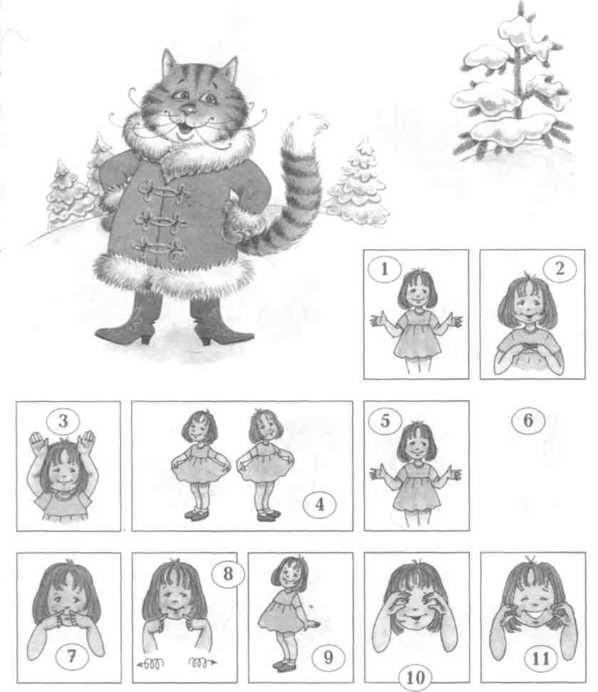

ВДОЛЬ ПО РЕЧЕНЬКЕ
Вдоль по реченьке (1) лебёдушка (2) плывёт (3),
Выше (4) бережка (5) головушку несёт (6).
Белым крылышком помахивает (7),
На цветы (8) водичку стряхивает (9).
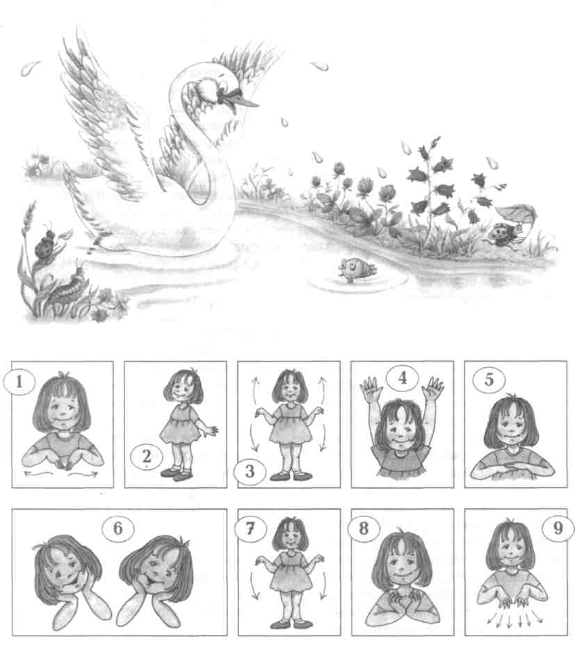
УЛИТКА! УЛИТКА
Улитка, улитка! (1)
Покажи (2) рога (3),
Дам (4) кусок пирога (5),
Пышки (6), ватрушки (7),
Сдобной лепёшки (8), -
Высуни рожки! (9)

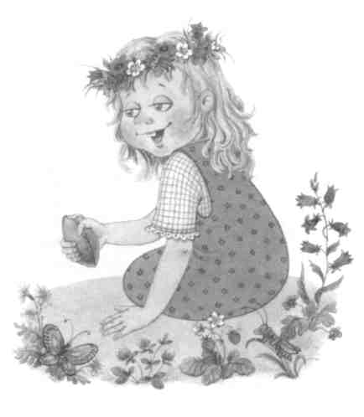
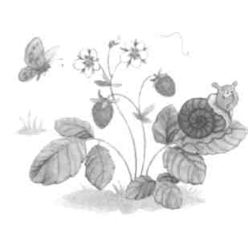
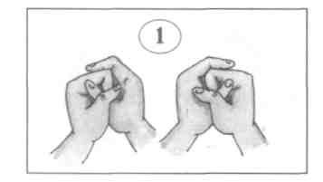

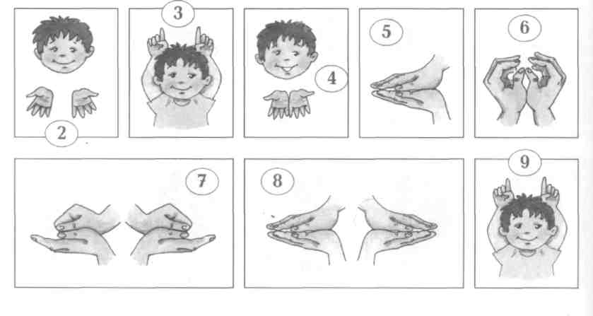

В НАШЕЙ ИЗБУШКЕ
В нашей избушке (1) петух (2) поёт (3),
Мышка (4)-норушка (5) избушку (6) метёт (7),
Кошка (8) на окошке (9) штанишки (10) шьёт (11),
Курочка (12) на печке (13) горшки (14) скребёт (15).

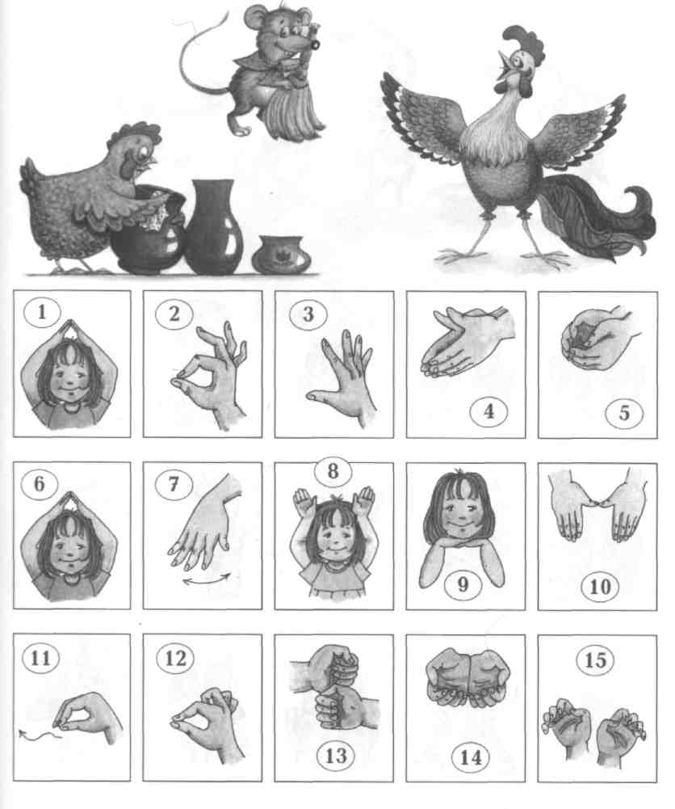
ЖИЛИ-БЫЛИ ЗАЙЧИКИ
Жили-были (1) зайчики (2)
На лесной (3) опушке (4),
Жили-были (5) зайчики (6)
В беленькой избушке (7).
Мыли (8) свои ушки (9),
Мыли (10) свои лапочки (11),
Наряжались (12) зайчики (13),
Надевали (14) тапочки (15).
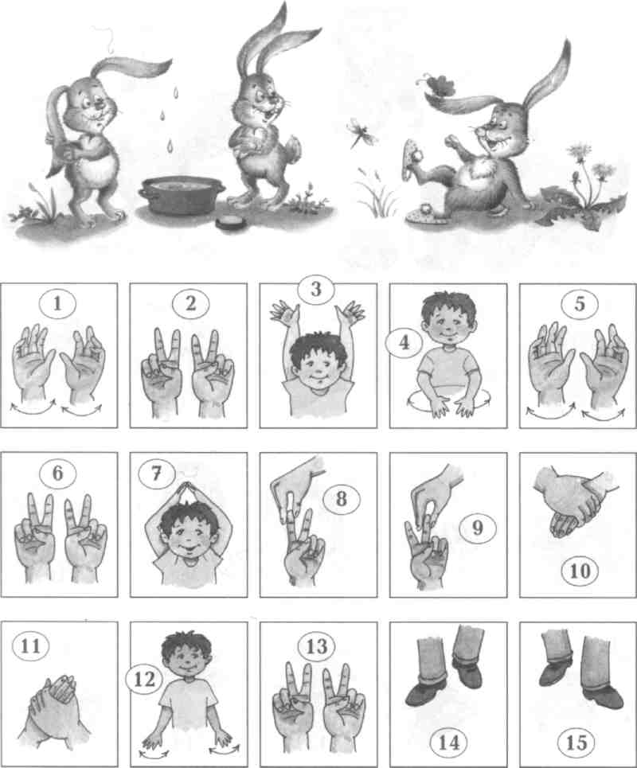
СЕЛ НА ВЕТКУ СНЕГИРЁК
Сел (1) на ветку (2) снегирёк (3).
Брызнул (4) дождик (5) - он промок (6).
Ветерок (7), подуй слегка (8),
Обсуши (9) нам (10) снегирька (11).

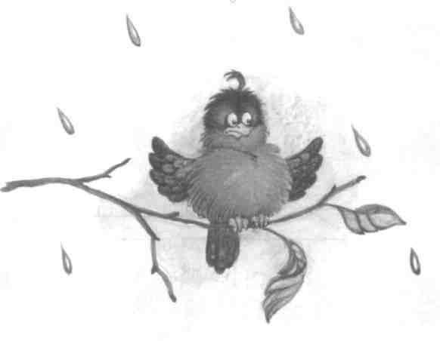
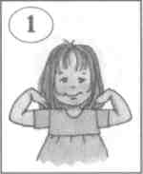

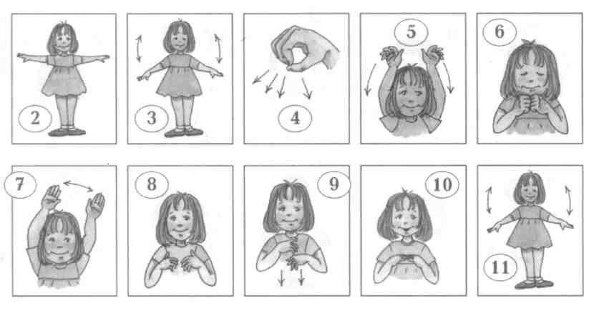

ГДЕ ТВОЙ ДОМ?
Воробей (1) живёт (2) под крышей (3).
В тёплой норке (4) домик (5) мыши (6).
У лягушки (7) дом (8) в пруду (9),
Домик (10) пеночки (11) в саду (12).
- Эй (13), цыплёнок (14), где (15) твой дом (16)?
Он у мамы под крылом (17).

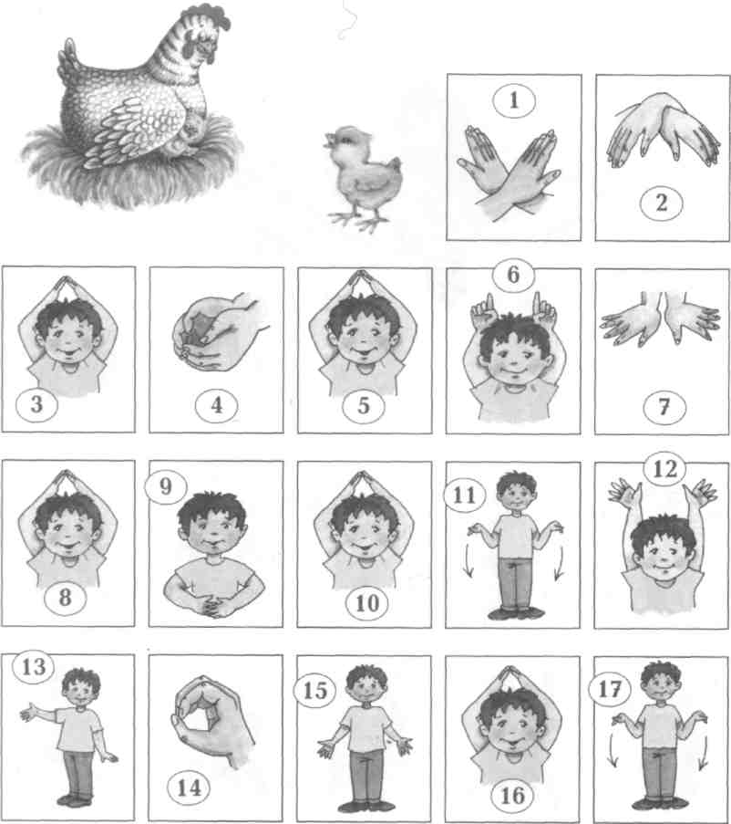

ПЕРЕСКАЗ КОРОТКИХ РАССКАЗОВ С СОПРОВОЖДЕНИЕМ ПОСТРОЕНИЯ ФИГУР КИСТЬЮ И ПАЛЬЦАМИ РУК.
- СОРОКА-БЕЛОБОКА
Сорока-белобока  Печку топила,  Кашку варила,  Деток кормила | Взрослый водит указательным пальцем своей руки по ладошке малыша.
Этому дала,  Этому дала,  Этому дала,  Этому дала, | Поочередно загибает пальчики малыша.
А этому не дала: | Покачивает мизинчик малыша.
Ты дров не рубил,  Воды не носил,  Каши не варил.  Запомни хорошенько:  Здесь водичка холодненька, | Щекочет запястье малыша.
Здесь водичка тепленька | Щекочет локтевой сгиб малыша.
Здесь - горяченька, | Щекочет подмышку малыша.
А здесь - кипяток, кипяток! | Щекочет животик малыша.

ЭТОТ ПАЛЬЧИК - ДЕДУШКА...
 | Пальчики ребенка сжаты в кулачок.
Этот пальчик - дедушка, | Взрослый разгибает большой пальчик малыша.
Этот пальчик – бабушка, | Взрослый разгибает указательный пальчик малыша.
Этот пальчик – папа, | Взрослый разгибает средний пальчик малыша.
Этот пальчик – мама, | Взрослый разгибает безымянный пальчик малыша.
Этот пальчик – я, | Взрослый разгибает мизинчик малыша.
Вот и вся наша семья! | Взрослый сжимает пальчики малыша в кулачок.

- МАЛЯР
Краску мы на кисть набрали  И заборы обновляли! | Выполнять кистями рук плавные движения вверх-вниз, вправо-влево.

- ОЧКИ
Бабушка очки надела | Соединить кончики большого и указательного пальцев на обеих руках («очки»).
И внучонка разглядела. | Приблизить «очки» к глазам.
- КАПУСТА
Что за скрип? | Сжимать и разжимать пальцы обеих рук
Что за хруст? | Сцепить пальцы обеих рук в замок. Попеременно нажимать пальцами одной руки на тыльную сторону другой.
Это что ещё за куст? | Разжать и растопырить пальцы.
Как же быть без хруста,  Если я – капуста! | Соединить кончики пальцев обеих рук, образуя окружность.
Мы капусту руби, рубим. | Соединить ладошки. Постучать ребром ладошек по столу.
Мы капусту трём, трём. | Сжать пальцы обеих рук в кулачки. Потереть кулачки друг о друга.
Мы капусту жмём, жмём. | С усилием сжимать пальцы обеих рук в кулачки.
Мы капусту солим, солим. | Сложить большой, средний и указательный пальцы в щепоть и потереть друг о друга.

КАК ЖИВЁШЬ?
Сжать пальцы обеих рук в кулачки.
Как живёшь?  - Вот так! | Показать оттопыренные большие пальцы.
А плывёшь?  - Вот так! | Разжать пальцы, вытянуть руки вперёд, затем развести их в стороны.
Как бежишь?  -Вот так! | Согнуть руки в локтях, выполнять ими движения вперёд-назад.
Вдаль глядишь?  - Вот так! | Приложить ребро ладони ко лбу.
Ждёшь обед?  - Вот так! | Подпереть кулачком подбородок.
Машешь вслед?  - Вот так! | Выполнять кистью ведущей руки движения влево-вправо.
Утром спишь?  - Вот так! | Лечь щёчкой на сложенные вместе ладошки.
А шалишь?  - Вот так! | Надуть щёчки и хлопнуть по ним ладошками.

- ДОМИК
 | Сжать пальцы в кулачок.
Раз, два, три, четыре, пять. | Поочерёдно, начиная с большого пальца, разжимать пальцы.
Вышли пальчики гулять. | Ритмично сжимать и разжимать пальцы.
Раз, два, три, четыре, пять. | Поочередно, начиная с мизинца, сжимать пальцы в кулачок.
В домик спрятались опять | Ритмично разжимать и сжимать пальцы.

- ЗАМОК
На двери висит замок. | Сцепить пальцы обеих рук в замок.
Кто его открыть бы мог?  Потянули, | Разводить руки в противоположные стороны, не расцепляя пальцы.
Покрутили, | Выполнять сцепленными в замок пальцами движения вперед-назад.
Постучали | Стучать основаниями ладоней друг о друга, не расцепляя пальцы.
И открыли! | Расцепить пальцы.

ПРОГУЛКА
 | Сжать пальцы обеих рук в кулачки.
Пошли пальчики гулять. | Выпрямить большие пальцы, постучать кончиками пальцев по столу - пальцы «прыгают».
А вторые - догонять. | «Прыгают» указательные пальцы.
Третьи пальчики – бегом! | «Прыгают» в быстром темпе средние пальцы.
А четвёртые – пешком. | «Прыгают» в медленном темпе безымянные пальцы.
Пятый пальчик поскакал | Ритмично касаться стола мизинцами.
И в конце пути упал! | Хлопнуть по столу обеими руками ладошками.

- ПРЯТКИ
В прятки пальчики играли  И головки убирали.  Вот так, вот так! И головки убирали! | Ритмично сгибаем и разгибаем пальцы.
- НА БЛИНЫ
Стала Маша гостей созывать. | Хлопать в ладошки.
И Иван приди,  И Степан приди,  И Андрей приди,  И Матвей приди,  И Митрошечка. | Поочередно, начиная с большого, покачивать все пальцы, левой руки кончиком полусогнутого указательного пальца правой руки.
Ну, пожалуйста! | Покачать мизинец 4 раза.
Стала Маша гостей угощать. | Хлопать в ладошки.
И Ивану блин,  И Андрею блин,  И Степану блин,  И Матвею блин, | Поочередно, начиная с большого, нажимать на подушечки пальцев левой руки кончиком указательного пальца правой руки.
А Митрошечке – мятный пряничек. | Нажать на мизинец 4 раза.
Стала Маша гостей провожать. | Хлопать в ладошки.
Прощай Иван!  Прощай Степан!  Прощай Андрей!  Прощай Матвей!  И Митрошечка! | Поочерёдно, начиная с большого, загибать пальцы левой руки кончиком указательного пальца правой руки.
ДРУЖБА
Дружат в нашем садике  Девочки и мальчики. | Пальцы обеих рук соединяем ритмично в замок.
Мы с тобой подружим  Маленькие пальчики. | Ритмичные касания пальцев обеих рук.
Пять, четыре, три, два, раз, | Поочерёдное касание пальцев на обеих руках, начиная с мизинца.
Мы подружимся сейчас! | Руки вниз, встряхиваем кистями.
- НАШИ ПАЛЬЦЫ
Пальцы встали дружно в ряд. | Показать ладошки с растопыренными пальцами.
Десять крепеньких ребят. | Сжать пальцы обеих рук в кулачки.
Эти два - всему указка,  Все подскажут без подсказки. | Показать указательные пальцы.
Пальцы - два середнячка -  Два здоровых бодрячка. | Показать средние пальцы.
Ну, а эти безымянны,  Молчуны, всегда упрямы. | Показать безымянные пальцы.
Два мизинца - коротышки -  Непоседы и плутишки. | Вытянуть мизинцы.
Пальцы главные средь них -  Два больших и удалых. | Показать большие пальцы.

СТИРКА
Мы белье стирали, | Трем один кулачок об другой.
В речке полоскали, | Движения ладонями вправо-влево.
Выжали, развесили | Сжимаем — разжимаем кулачки, имитируя движения развешивания, белья.
То-то стало весело! | Круговые движения кистями, ладони вверх, пальцы разведены в стороны (фонарики).
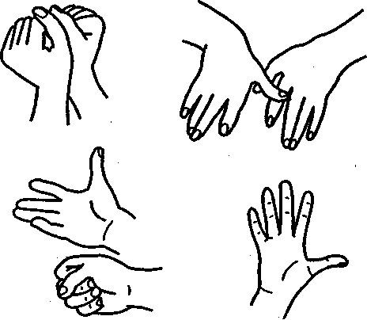
- ТУКИ-ТУК
Как на пишущей машинке
Две хорошенькие свинки,
Туки-туки-туки-тук!
Туки-туки-туки-тук! Стучать ритмично (по слогам) пальчиками, имитируя печатание на машинке.
И постукивают, и похрюкивают:
Хрюки-хрюки-хрюки-хрюк,
Хрюки-хрюки-хрюки-хрюк. Постучать кулачком.
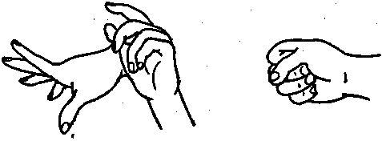
- ПИРОЖКИ.
Я купила масло,  Сахар и муку,  Полкило изюма,  Пачку творогу. | Загибаем поочерёдно пальчики, перечисляя продукты.
Пирожки пеку, пеку. | Имитируем лепку пирожков.
Всех друзей я в гости жду. | Ладони вперёд, имитируем движения, подзывающие гостей.
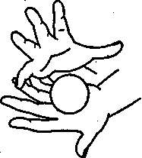


ПОВСТРЕЧАЛИСЬ
Повстречались два котенка:  «Мяу-мяу!»,  Два щенка: «Ав-ав!»,  Два жеребенка: «И-го-го?»,  Два тигренка: «Р-р-р!» | Соединяем поочередно пальцы правой и левой рук, начиная с мизинца.
Два быка: «М-у-у-у»  Смотри, какие рога. | Показываем рога, вытянув указательные пальцы и мизинцы.
- ДВА КОЗЛИКА
Как-то раз к кому-то в гости  Шёл козлёнок через мостик, | На обеих ручках прижимаем большими пальцами средние и безымянные.
А навстречу шёл другой,  Возвращался он домой. | Держим кисти горизонтально, сближаем руки.
Два рогатых глупых братца  Стали на мосту бодаться,  Не желая уступить  И другого пропустить.  Долго козлики сражались,  Разбегались и толкались. | На первый слог каждой строчки соединяем руки с размаха.
Вот с разбега лбами – бух! | На слово «бух» - хлопаем в ладоши
И с моста в водичку – плюх! | Роняем руки на колени.

МЫ ПИСАЛИ
Мы писали, мы писали,  Наши пальчики устали. | Ритмично сжимаем и разжимаем кулаки.
Вы скачите, пальчики,  Как солнечные зайчики. | Пальчики «скачут» по столу. Указательный и средний пальцы вытягиваем вверх, остальные выпрямляем и соединяем.
Прыг-скок, прыг-скок,  Прискакали на лужок. | Пальчики «скачут» по столу.
Ветер травушку качает,  Влево - вправо наклоняет. | Лёгкие движения кистями рук вправо - влево.
Вы не бойтесь ветра, зайки, | Грозим пальчиком.
Веселитесь на лужайке! | Машем пальцами обеих рук.

- МЫ РИСОВАЛИ
Мы сегодня рисовали,  Наши пальчики устали.  Наши пальчики встряхнём,  Рисовать опять начнём. | Плавно поднимаем руки перед собой, встряхнём кистями.

- ПРОГУЛКА
 | Пальцы обеих рук сжаты в кулачки.
Пошли пальчики гулять, | Большие пальчики обеих рук как бы прыжками двигаются по столу.
А вторые — догонять. | По столу двигаются указательные пальчики обеих рук.
Третьи пальчики — бегом, | Движение по столу средних пальцев обеих рук в быстром темпе.
А четвертые пешком | Медленное движение безымянных пальцев обеих рук по поверхности стола.
- ДОМ
Стук, стук, постук,  Раздается где-то стук.  Молоточки стучат,  Строят домик для зайчат | Стучим кулачками друг о друга.
Вот с такою крышей, | Ладошки над головой.
Вот с такими стенами, | Ладошки около щёчек.
Вот с такими окнами, | Ладошки перед лицом.
Вот с такою дверью | Одна ладошка перед лицом.
И вот с таким замком. | Сцепляем ручки.

- ДВА РЫЖИК ТАРАКАНА
Два рыжих таракан  Пришли ко мне домой (2 р.) | Пальцы сжаты в кулак, указательные выпрямлены (два таракана), крутим ими.
Уселись тараканы, (2 р.)  На полочке одной. | Кулаки прижаты друг к другу сгибаем —разгибаем пальцы.
Четыре таракана  Попили киселя (2 р.) | Движения соответствуют предыдущему куплету, только теперь выпрямлены указательные и средние пальцы обеих рук.
Весь вечер баловались, (2 р.)  И пели: «Тра-ля-ля» | Выполняем движение «фонарики».
И в шестером на кухню  Поесть они пошли (2 р.) | Идем по столу на прямых среднем, безымянном и указательном пальцах.
Шесть ловких тараканов, (2 р.)  Под дверью проползли. | Ползем ими по столу (остальные сжаты).
Там восемь тараканов,  Конфеточку нашли, (2 р.)  А съесть ее все восемь, (2 р.)  Конечно, не смогли | Движения соответствуют 1 куплету, но согнут только большой палец.
Когда они наелись,  Пустились дружно в пляс, (2 р.) | Все пальцы выпрямлены, выполняем движение «фонарики».
Плясали дружно десять, (2 р.)  На кухне целый час. | Сжимаем — разжимаем кулачки.
Поспать они решили, | Пальцы сомкнуты «ковшом», лежат на столе.
Но мимо мышь прошла (2 р.) | Перебираем пальцами по столу.
И хвостиком всех сразу, (2 р.)  Куда-то подмела. | Пальцы рук расслаблены, «метем» ими по столу.

- ДВОЕ ТОЛСТЫХ ПОРОСЯТ
Двое толстых поросят  За воротами стоят.  Как закрытые ворота,  Поросята эти ждут  Что им кушать принесут. | Ставим ладони ребром на стол, большие пальцы приподнимаем.
Двое толстых поросят  Снизу в щелочки глядят, | Большие пальцы просовываем между мизинцами и безымянными.
Бегают туда — сюда:  «Где же вкусная еда?» | Сгибаем и разгибаем большие пальцы.
Двое толстых поросят  В дверь копытцами стучат, | Стучим большими пальцами по ладошкам.
Вдруг открылась эта дверь:  «Можно выбежать теперь!» | Ладони немного раскрываем, не отрывая от стола.
Двое толстых поросят  Громко, радостно визжат:  «Вот корыто, да, да, да.  В нем вкусная еда!» | Складываем ладошки корытцем, шевелим большими пальцами.

Приложение 3
Картотека потешек, стихов , считалок для детей младшего дошкольного возраста
ПОТЕШКИ
КТО ПЛАЧЕТ_ИЛИ ШУМИТ
Не плачь, не плачь, детка,
Прискачет к тебе белка,
Принесет орешки –
Для Машиной потешки.
Если будешь плакать,
Дадим худой лапоть.
***
Это что тут за рев?
Уж не стадо ли коров?
Это не коровушка –
Это Вова-ревушка.
Не плачь, не плачь,
Куплю калач.
***
Тише, тише, тишина,
Разговаривать нельзя.
А кто будет говорить,
Того будем выводить,
Выводить, наказывать,
Слезы не показывать.
***
Что ты плачешь,
«ы» да «ы»,
Слезы поскорей утри.
Будем мы с тобой играть,
Песни петь и танцевать
СЛУЧИТСЯ ЛИ ТАКОЕ!
Случится ли такое! Глазам своим не верю:
Бегут две горьких речки и будят весь наш дом!
А впрочем, вот послушай: Однажды в Горькой речке
Козленок искупался и стал таким соленым!
И горьким стал таким, что до сих пор козленка,
Который искупался однажды в Горькой речке,
Нельзя поцеловать.
ЛЕВУШКА
Левушка? Не Левушка...
Ревушка? Не ревушка...
Так откуда «Уу-уу!!»
Раздается - не пойму.
Нету ревушек у нас,
Кто ж тут плачет целый час?
Чей тут мокрый кулачок?
Ой, размокнет мужичок.
Не размокнет, чики-чок!
Посмотрите в кулачок
Лева слезки прячет – больше он не плачет
***
У лисы боли, у медведя боли, -
А Петенькины боли
Уйдите за горы.

ГОРОШЕНКИ - НЕПРОШЕНКИ
Го-ро-шинки,
Не-про-шенки,
Откуда вы взялись?
Трамваем или поездом
До Насти добрались?
Не-е-ет, Портить настроение
Никто вас не просил!
А может мы не плакали,
А дождик моросил?
АБРИ-ФИНИ, МОКРЫЙ НОС!
Абри-фини, абри-кос!
Едут слезы без колес!
Едут, едут, ка-тят-ся!
Капают на платьице!
Плачут щечки, плачет нос:
«Нам не дали Аа-бри-кооос!
Ну подумаешь - не дали
Абри-фини, абри-кос!
Но зато - по-це-ло-вали
В самый мокрый в мире нос! Чмок!!!
КТО ТУТ ПЛАЧЕТ?
Кто тут плачет,
Ой-ей-ей!
Говорят, сынишка мой?
Нет, не плачет мой сынок,
Зря вы говорите!
Улыбается уже -
Посмотрите!

ПРО ЯНУ-НЕСМЕЯНУ
Насупилась, нахмурилась,
Ну вот! Совсем не Яна!
А может, в гости к нам пришла
Царевна Несмеяна?
Опять капризничать начнет,
Наплачет - океан!
Ну вот, и слезный дождь идет -
Мы знаем Несмеян.
Сейчас бы лодку намечтать,
И весла раздобыть,
И через этот океан
Куда-нибудь уплыть.
Туда, где солнышко живет,
И где растут бананы,
И где не плачут никогда Царевны Несмеяны!

ХНЫЧУ-ПЛАЧУ
А у нашего Петра
Настроенья нет с утра!
Хнычу-плачу, хнычу-плачу,
Не помогут доктора!
Ну а если доктор - Дынька?
Доктор Персик? Виноград?
Пусть приходят, прилетают!
И домой, и в детский сад!
ГДЕ ТЫ, ДЕДУШКА-МОЛЧОК?
Чики-чики, чики-чок,
Где ты, дедушка Молчок?
Заходи к нам, посидим, Помолчим...
Слышишь, добрый старичок?
Тишина! Пришел Молчок!
Не спугни его, смотри,
Ничего не говори.
КУДА ПОШЛИ КОЛГОТКИ?
В деревню Потеряево
Пошли гулять колготки.
Пошли и потерялись там,
Ах, бедные сиротки!
Сидят они под кустиком,
Не плачут, а ревут!
Хозяюшку, хозяюшку,
Хозяюшку зовут.
И вспомнила хозяюшка,
Где вечером была!
Сходила в Потеряево, Колготочки нашла.

А КУДА ПОЕДЕМ ДНЕМ, ПЕРЕД СНОМ
Со станции Топтушкино,
До станции Кровать
Скорей добраться нужно нам!
И - чуточку поспать!
На станции Вставайкино
Проснешься - выйдешь сам!
И побежишь в Играйкино,
К друзьям и чудесам!
Ну а пока приехали
На станцию Кровать!
На этой сонной станции так сладко засыпать...

БЫЛ У КОШКИ ДЕНЬ РОЖДЕНЬЯ
Представляешь?!
В воскресенье
Был у Кошки день рожденья!
Кошка хвостиком играла –
Веселилась, хохотала!
Мячик по полу катала –
Веселилась, хохотала!
И по комнате скакала –
Веселилась, хохотала!
А потом устала Кошка, И поплакала немножко: мяу!

ПОСЛУШАЙ, ЧТО ТЕБЕ СКАЖУ
Послушай, что тебе скажу:
Давай не будем плакать!
А то услышит наш сосед,
Сосед, которому сто лет, -
И нам подарит лапоть!
Куда мы в нем с тобой пойдем?
Разок шагнем и упадем.

ВЕРХОМ НА ЛОШАДКЕ
(на коленях)
Мы поскачем, скачем, скачем,
Скачем на лошадке!
Мы совсем уже не плачем,
Все у нас в порядке.
или:
Мы поскачем, скачем, скачем,
Скачем на лошадке!
Мы давным-давно не плачем,
Все у нас в порядке!
ШЛА ВЕСЕЛАЯ СОБАКА
(игра)
Шла Веселая собака,
Чики-брики-гав!
А за ней бежали Гуси,
Головы задрав,
А за ними - Поросенок,
Чики-брики-хрю!
Чики-брики, повтори-ка!
Что я говорю? И - вместе!
МИРИТ НАС МИРИЛОЧКА-ВМЕСТЕГОВОРИЛОЧКА
- Это - ты, А это - я.
- Ты хороший у меня,
- Мой подарок дорогой,
- И не нужен мне другой!

ДЕДУШКА-ВРЕДУШКА
Дедушка-вредушка,
К нам не заходи!
Дедушка-вредушка,
Дом наш обойди,
Нет у нас капризных деток -
Нет, нет, нет!
Видишь, спать ложимся?
Видишь - выключаем свет?

ГОТОВИМСЯ

КО СНУ

ТРОПИНКА КО СНУ
Пять котят спать хотят,
А шестой - не спит.
Пять котят спать хотят,
А шестой - шалит!
Хвостиком виляет, громко лает!
Он бы лаял до утра,
Да подумал: спать пора!
Мирно хвостиком вильнул,
И быстрее всех уснул.
И тебе он, между прочим,
Пожелал:
«Спокойной ночи!»

ПОТЕШКИ «НА СОН ГРЯДУЩИЙ»
Спи, усни, детка Андрюшенька.
Все ласточки спят,
Все касаточки спят,
Нашему Андрюшеньке
Спать велят.
***
Малиночка сладенькая,
Спи, дочка маленькая.
Баю, баю, байки,
Прилетели чайки,
Стали крыльями махать,
Наших деток усыплять.
Вот и люди спят,
Вот и звери спят.
Птицы спят на веточках,
Лисы спят на горочках,
Зайцы спят на травушке,
Утки - на муравушке,
Детки все по люлечкам...
Спят-поспят, всему миру спать велят.
***
Баю, баю, баюшок,
В огороде петушок.
Песни громко поет,
Ване спать не дает
А ты, Ванечка, усни,
Крепкий сон к тебе приди.
Тебе спать - не гулять,
Только глазки закрывать.
***
Бай, бай, бай, бай,
Ты, собаченька, не лай
И в гудочек не гуди –
Наших деток не буди.
Наши детки будут спать
Да большими вырастать.
Они поспят подольше, Вырастут побольше.
***
Тишина у пруда,
Не качается вода.
Не шумят камыши,
Засыпают малыши
Ай, качи, качи, качи,
Улетели в лес грачи.
Не летают гули –
Все давно уснули.
Не скребутся паучки –
Влезли в норки у печи.
Только наша Оленька
Спать ложится поздненько.
Ходит сон по хате
В сереньком халате,
А сониха под окном –
В сарафане голубом.
Ходят вместе они,
А ты, доченька, усни.
Баю, баю, баюшок,
Кладу Машу на пушок –
На пуховую кровать,
Будет Маша крепко спать.
***
Ходит сон по лавочке
В красненькой рубашечке,
А Сониха - по другой-
Сарафанец голубой.
Они вместе идут,
Дрему Катеньке несут.
***
Байки-побайки,
Прискакали зайки,
Стали люльку качать,
Сладку дрему навевать.
Стали в дудки играть,
Начал Миша засыпать
Ходит Сон
Близ Окон.
Бродит Дрема
Возле Дома.
И глядят:
Все ли спят.
***
Как у нашей бабушки семеро внучат.
Семеро-семеро с вечера не спят.
К каждому-то бабушка
С вечера приди.
К каждому-то бабушка
Песню заведи:
Про утенка, про котенка,
Про лисенка, про гусенка,
Баку про лебедушку,
Баку про зайчат.
Баюкает бабушка семерых внучат.
***
Баю,баю, паренька,
На полянке пахарька,
Н а гулянке плясунка,
На беседе форсунка.
***
Спи-ка, Маша – солнышко,
Спи-ка, житно зернышко,
Спи, моя родная,
Рыбка золотая.
Баю, баю, спать пора.
Гости едут со двора,
Со двора едут домой
На лошадке вороной.
***
Баю-баю, баю-бай.
Поскорее засыпай.
Баю-баю, спи-усни,
Угомон тебя возьми.
***
Баю-бай, баю-бай,
Пойди бука под сарай,
Пойди бука под сарай,
Под сараем кирпичи,
Буке некуда легчи.
***
Лю-ли, лю-ли, люленьки,
Прилетели гуленьки.
Они сели ворковать,
Куда деточку девать.
***
Баю-баю-баиньки,
Купим детке валенки.
Наденем на ножки,
Пустим по дорожке.
Будет детонька ходить,
Будет валенки носить.
***
Ах, ты котик серенький,
Хвостик у тебя беленький,
Брысь, котик, не ходи!
Мою детку не буди.
Ходит сон по горе.
Носит дрему в рукаве,
Всем детишкам продает,
нашей Тане так дает.
***
Люли, люли, баеньки,
В огороде заиньки.
Зайки травку едят,
Насте спать велят.
***
Люли, люли, люли, бай
Поскорее засыпай.
Уж я по воду пойду,
Заек чаем напою.
***
Ходит сон у окон,
Ходит к Дреме на поклон.
Ты входи-ка, Дрема, в дом,
Напусти нам угомон.
***
Байки-побайки,
Прискакали зайки,
Стали люльку качать,
Сладку дрему навевать,
Стали в дудку играть,
Начал Миша засыпать.
***
Бай-бай, бай-бай,
Ты, собаченька, не лай,
Петушок, не кричи
И Ванюшу не буди.
Мой Ванюша будет спать,
Да большой вырастать.
Ой люленьки, люленьки,
К нам летели гуленьки.
К нам они летели,
Мы на них глядели.
Летели, летели,
На березку сели.
А березка скрип, скрип,
А мой Вася спит, спит.
***
"Волшебный сон"
Реснички опускаются,
Глазки закрываются.
Мы спокойно отдыхаем,
Сном волшебным засыпаем.
Дышится легко, ровно, глубоко…
Наши руки отдыхают...
Ноги тоже отдыхают...
Отдыхают, засыпают...
Шея не напряжена
И расслаблена она.
Губы чуть приоткрываются,
Всё чудесно расслабляется.
Дышится легко, ровно, глубоко.
Напряженье улетело
И РАССЛАБЛЕНО ВСЁ ТЕЛО...
(дневной сон)
Дальний лес стоит стеной,
А в лесу, в глуши лесной,
На суку сидит сова, там растёт усни-трава.
Знает сонные слова.
Как шепнёт свои слова, сразу никнет голова.
Я сегодня у совы попрошу такой травы:
Пусть тебе усни-трава скажет сонные слова.
ПОТЕШКИ ПОСЛЕ СНА
На кота потягушки,
На дитя порастушки,
А в ручки хватушки,
А в ножки ходушки,
А в роток говорунок,
А в голову разу мок!
***
Вот проснулся петушок,
Встала курочка.
Подымайся, мой дружок,
Встань, мой Юрочка.
***
Потягушечки, потягушечки
Поперек толстушечки,
А в ручки хватушечки,
А в ножки ходушечки,
А в роток говорок,
А в головку разумок.
Спят медведи и слоны,
Заяц спит и ежик.
Все давно уж спать должны,
Наши дети тоже.
Ночь прошла,
Темноту увела,
Замолчал сверчок,
Запел петушок.
Встала маменька,
Открыла ставенку.
«Здравствуй,
солнышко-колоколнышко!»
ПОТЕШКИ ПРИ УМЫВАНИИ
Ай, лады-лады-лады,
Не боимся мы воды,
Чисто умываемся,
Маме улыбаемся.
***
Водичка серебристая
Струится из-под крана.
И мыло есть душистое,
Совсем как в нашей ванной.
***
«Водичка серебристая,
Ты как сюда попала?»
«Через луга росистые
Я в детский сад бежала»
«Водичка серебристая,
Зачем ты к нам бежала?»
«Чтоб все вы были чистыми,
Чтоб все вокруг сверкало»
***
Закатаем рукава,
Открываем кран - вода.
Моем глазки, моем щечки,
Моем уши и ладошки!
- Посмотрите, крошки,
- На свои ладошки.
- Ах, какие ладошки!
- Чистые ладошки!
В ручейке вода струится
В речке плещется вода.
Мы под краном будем мыться,
Без воды мы никуда.
Моем руки, моем лица
Мылом, щеткой и водой.
Если ты не любишь мыться,
Эту песенку не пой.
***
Чистая водичка
Умоет Саше личико,
Анечке - ладошки,
А пальчики - Антошке.
***
Не умыться, не напиться без воды,
Листику не распуститься без воды,
И потому всегда
Всем, везде нужна вода.
***
Знаем, знаем, да-да-да,
Где тут плещется вода.
Выходи, водица,
Мы пришли умыться!
Лейся на ладошки,
По-нем-нож-ку,
Нет, не понемножку - посмелей,
Будем умываться веселей.
Из колодца принесла
Курица водицы.
И цыплята всей гурьбой
Побежали мыться.
***
Кран, откройся,
Нос, умойся!
Мойтесь сразу оба глаза!
Мойтесь уши, мойся шейка!
Шейка, мойся хорошенько!
Мойся, мойся, обливайся,
Грязь, смывайся! Грязь, смывайся!
***
Лейся, чистая водичка,
Ты умой мне чисто личико,
Шейку, ручки умывай,
Ничего не забывай!
Мылом, мылом чисто мойся,
Ни о чем не беспокойся.
Мыло не кусается, просто умывается.
***
Кто не моет руки с мылом
От среды и до среды.
На мохнатом полотенце
Отпечатаны следы.
***
Нам водичка - добрый друг,
Скажут люди все вокруг.
Мы на руки все польем,
А потом играть пойдем.
Дорогие мои дети!
Я прошу вас, мойте чаще
Ваши руки и лицо.
Все равно, какой водою:
Кипяченой, ключевой.
Из реки иль из колодца,
Или просто дождевой.
Нужно мыться непременно Утром, вечером и днем,
Перед каждою едою, После сна и перед сном.
***
Каждый день я мою мыло
Под горячею водой.
Мойся, мыло, не ленись,
Не выскальзывай, не злись.
Вот оно и не упало,
Мы не моем его сначала.
Ах, опять оно упало,
Будем мыть его сначала.
Умываемся мы быстро,
Вытираемся мы чисто,
Так опрятны, аккуратны,
Всем смотреть на нас приятно.
***
Чище умойся, воды не жалей.
Будут ладошки снега белей.
Я сегодня утром рано
Умывался из-под крана.
Я и сам теперь умею
Вымыть личико и шею.
ПОТЕШКИ ПРИ КОРМЛЕНИИ
Жили-были сто ребят,
Все ходили в детский сад.
Все садились за обед,
Все съедали сто котлет.
Все потом ложились спать.
Начинай считать опять.
***
Гойда, гойда, люленьки,
Прилетели гуленьки,
Стали гули говорить,
Чем Ванюшу накормить.
Один скажет - кашкою,
Другой - простоквашкою,
Третий скажет - молочком
И румяным пирожком.
***
Травка-муравка со сна поднялась,
Птица-синица за зерна взялась,
Зайка - за капустку,
Мышка - за корку,
Детки - за молоко.
***
Умница, Катенька,
Ешь кашку сладеньку,
Вкусную, пушистую,
Мягкую, душистую.
Дубы, дубочки,
Пеку блиночки,
Блиночки горячи,
Не хотят сидеть в печи.
Блиночки румяные
С маслицем, сметаною.
***
А у нас есть ложки
Волшебные немножко.
Вот — тарелка, вот — еда.
Не осталось и следа.
***
На моей тарелочке
Рыженькая белочка,
Чтоб она была видна,
Все съедаю я до дна.
Пей, дружок, томатный сок,
Будешь строен и высок.
***
Глубоко и мелко,
Корабли в тарелке,
Вот кораблик плывет,
Заплывает прямо в рот.
***
5.«Не хочу есть манную кашу!»
Кричала девочка Маша.
«Правильно» — думала каша,
Хорошая девочка Маша».
***
Обед
Бери ложку, бери хлеб,
И скорее за обед.
***
Посадим на ложку
Капустку, картошку — и спрячем!
Попробуй найди!
Не видно на ложке
Капустки, картошки.
И нет на тарелке — гляди!
***
Час обеда подошел,
Сели деточки за стол.
***
Полдник
Вот и полдник подошел,
Сели дети все за стол.
Чтобы не было беды,
Вспомним правила еды:
Наши ноги не стучат,
Наши язычки молчат.
За обедом не сори,
Насорил — так убери.
***
А у нас есть ложки
Волшебные немножко.
Вот — тарелка, вот — еда.
Не осталось и следа.
На моей тарелочке
Рыженькая белочка,
Чтоб она была видна,
Все съедаю я до дна.
Пей, дружок, томатный сок,
Будешь строен и высок.
***
Глубоко и мелко,
Корабли в тарелке,
Вот кораблик плывет,
Заплывает прямо в рот.
ПОТЕШКИ ДЛЯ ВЫПОЛНЕНИЯ ОСНОВНЫХ ДВИЖЕНИЙ
Встань, малыш, еще разок,
Сделай маленький шажок,
Топ-топ!
Ходит мальчик наш с трудом,
Первый раз обходит дом.
Топ-топ!
***
Киска, киска, киска, брысь!
На дорожку не садись.
Наша деточка пойдет,
Через киску упадет.
Уходи с дороги, кот,
Наша Танечка идет.
Топ-топ, топ-топ-топ!
Наша Танечка идет!
Ни за что не упадет.
Топ-топ, топ-топ-топ!
ПОТЕШКИ ПРИ ОДЕВАНИИ НА ПРОГУЛКУ
Вот они, сапожки:
Этот - с левой ножки,
Этот - с правой ножки.
Если дождичек пойдет,
Наденем сапожки:
Этот - с правой ножки,
Этот - с левой ножки.
Вот так хорошо!
***
Валенки, валенки,
Невелички, маленьки,
Опушка бобровая,
Маша чернобровая.
***
Завяжи потуже шарф,
Буду делать снежный шар.
Я шар покачу,
Гулять хочу.
***
Большие ноги шли по дороге:
Топ, топ, топ, топ, топ, топ.
Маленькие ножки
Бежали по дорожке:
Топ, топ, топ, топ, топ,
Топ, топ, топ, топ, топ.
Топ-топ по земле,
Ведь земля-то наша.
И для нас на ней растут
Пироги да каша!
НАБЛЮДЕНИЯ В ПРИРОДЕ
Солнышко, солнышко,
Выгляни в окошечко.
Ждут тебя деточки,
ждут малолеточки!
***
Дождик, дождик,
полно лить,
Малых детушек мочить!
***
Бабочка - коробочка,
Ветер или дождь!
Полетишь - так ветер,
Упадешь - так дождь!
***
Свет-светлячок,
Посвети в кулачок!
Посвети немножко,
Дам тебе горошка,
Кувшин творога
И кусок пирога!
***
Мотылек-ветилек,
Принеси нам ветерок:
От ворот поворот
Гнать кораблик в ручеек.
***
Уж ты, бор-борок,
Дай ягод коробок,
Грибов кузовочек,
Орехов мешочек!
Земле
Вместе с солнышком встаем,
Небу мы улыбку шлем,
Всей Земле — большой привет!
Ведь ее прекрасней нет!
Ветру
Здравствуй, ветер озорной,
Летом, осенью, весной
Ты прохладу даришь нам
И деревьям, и цветам.
Солнцу
Ты всех любишь, ты всех греешь,
Всех ласкаешь и жалеешь,
Наше Солнышко, наш свет,
Все тебе мы шлем привет!
Цветам
Мы цветочки рвать не будем,
Пусть растут на радость людям!
Красные и голубые,
Все красивые такие!
Животным
Всем зверушкам, птичкам, рыбкам
И жучкам мы шлем улыбки.
Всех, друзья, вас очень любим.
Обижать мы вас не будем!
ПОТЕШКИ ДЛЯ «ОБЩЕНИЯ»
С ЖИВОТНЫМИ НА ПРОГУЛКЕ
Дай молочка, Буренушка,
Хоть капельку - на донышко!
Ждут меня котята, Малые ребята!
Дай им сливок ложечку,
Творогу немножечко.
Всем дает здоровье
Молоко коровье.

Курочка-тараторочка,
По двору ходит,
Цыплят водит,
Хохолок раздувает,
Малых деток потешает.

Как у нашего кота
Шубка очень хороша,
Как у котика усы
Удивительной красы,
Глаза смелые,
Зубки белые.

Свинка Ненила
Сыночка хвалила:
То-то хорошенький,
То-то пригоженький:
Ходит бочком, ушки торчком!
Хвостик крючком,
Нос пятачком.

Привяжу я козлика
К белой березке.
Стой, мой козлик,
Стой, не бодайся.
Белая березка,
Стой, не качайся.

Петушок, петушок,
Золотой гребешок,
Что так рано встаешь,
Деткам спать не даешь?

ПОТЕШКИ ДЛЯ НЕСЛОЖНЫХ ИГР
Тарара ли, тарара,
Ушли кони со двора.
(Дети идут, высоко поднимая ноги)
А ребятки их поймали,
На колхозный двор загнали.
(двигаются прямым галопом)
***
Еду, еду к бабе, деду
(выполняют прямой галоп)
На лошадке в красной шапке.
По ровной дорожке
На одной ножке (меняют ногу),
В старом лапоточке
По рытвинам, по кочкам.
Все прямо и прямо,
А потом вдруг в ямку - бух! (приседают)
***
По кочкам, по кочкам,
По маленьким дорожкам,
В ямку-бух! –
Провалился петух.
Встанька на дорожке,
Хлопни-ка в ладошки,
Топни каблучками,
Потанцуй-ка с нами!
Всем, Надюша, расскажи,
Да проворней покажи,
Как девчата пляшут.
***
Наши уточки с утра –
Кря-кря-кря! Кря-кря-кря!
Наши гуси у пруда -Га-га-га! Га-га-га!
А индюк среди двора -Бал-бал-бал!
Балды-балды! Наши гуленьки вверху –
Гру-гру-гру! Наши курочки в окно –
Ко-ко-ко! Ко-ко-ко!
А как Петя - петушок
Ранним рано поутру
Нам споет - ку-ка-ре-ку!
подражают голосам домашних животных)
***
Скачет зайка маленький
Около заваленки.
Быстро скачет зайка,
Ты его поймай-ка!

Приложение 4
Считалки и Считалочки для детей
* * *
Тра-та-та! Тра-та-та!
Вышла кошка за кота,
За Кота Котовича — За Петра Петровича!
Он усат и полосат,
Ну не кот, а просто клад!
***
Жаба прыгала, скакала,
Чуть в болото не упала.
Из болота вышел дед,
Двести восемьдесят лет.
Нес он травы и цветы.
Выходи из круга ты.
***
Бегал зайка по дороге,
Да устали сильно ноги.
Захотелось зайке спать,
Выходи, тебе искать.
***
Вышла мышка как-то раз
Посмотреть, который час.
Раз, два, три, четыре,
Мышка дернула за гири.
Вдруг раздался сильный звон.
Выходи из круга вон.
***
Мышка сушек насушила,
Мышка мышек пригласила.
Мышки пили, мышки ели,
Только сушками хрустели.
Раз, два, три, четыре, пять.
Вышли пальчики гулять.
Этот пальчик гриб нашел,
Этот пальчик — чистый стол.
Этот резал, этот ел,
Ну а этот лишь глядел.
***
Я — зверек
И ты — зверек.
Я — мышонок,
Ты — хорек.
Ты хитер,
А я умен.
Кто умен,
Тот вышел вон.
***
Аты-баты, шли солдаты,
Аты-баты, на базар.
Аты-баты, что купили?
Аты-баты, самовар.
Аты-баты, сколько дали?
Аты-баты, сто грошей.
Аты-баты, выходи-ка, А
Аты-баты, поскорей.
***
Раз, два, три, четыре, пять.
Нам друзей не сосчитать,
А без друга в жизни туго,
Выходи скорей из круга.
***
За высокими горами
Стоит Мишка с пирогами.
Здравствуй, Мишенька-дружок,
Сколько стоит пирожок?
Пирожки не продаются,
Они сами в рот кладутся,
Но кто их возьмет,
Тот водить пойдет.
***
За морями, за горами,
За дремучими лесами
На пригорке — теремок,
На дверях висит замок.
Кто к замочку ключ найдет,
Тот из круга вон пойдет.
***
Гори, гори ясно,
Чтобы не погасло.
Стой подоле,
Гляди в поле
Едут там трубачи,
Да едят калачи.
Погляди на небо —
Там краюха хлеба.
Раз, два, не воронь,
Беги как огонь.
***
Шел баран
По крутым горам,
Вырвал травку,
Положил на лавку.
Кто ее возьмет,
Тот и вон пойдет.
Математические Считалки для Детей
***
Раз, два, три, четыре, пять,
Вышел зайчик погулять.
Вдруг охотник выбегает,
Прямо в зайчика стреляет,
Но охотник не попал,
Серый зайчик убежал.
***
Раз, два, три, четыре, пять,
Кошка учится считать.
Потихоньку, понемножку
Прибавляет к мышке кошку.
Получается ответ:
Кошка есть, а мышки нет!
***
Раз, два, три, четыре, пять,
Коля будет начинать.
Пчелы в поле полетели,
Зажжужали, загудели,
Сели пчелы на цветы,
Мы пугаем — водишь ты!
***
Раз, два, три, четыре, пять,
Шесть, семь, восемь, девять, десять —
Можно все пересчитать,
Сосчитать, измерить, взвесить...
Сколько в комнате углов,
Сколько ног у воробьев,
Сколько пальцев на ногах,
Сколько в садике скамеек,
Сколько в пятачке копеек!
***
Раз, два, три, четыре, пять,
Вышел зайчик погулять.
Что нам делать? Как нам быть?
Нужно заиньку ловить.
Снова будем мы считать:
Раз, два, три, четыре, пять.
***
Жили-были сто ребят.
Все ходили в детский сад,
Все садились за обед,
Все съедали сто котлет,
А потом ложились спать —
Начинай считать опять.
***
Раз, два, три, четыре,
Жили мошки на квартире.
К ним повадился сам-друг,
Крестовик — большой паук.
Пять, шесть, семь, восемь,
Паука давай попросим: «Ты, обжора, не ходи».
Ну-ка, Машенька, води!
***
Вышли мышки как-то раз
Посмотреть, который час.
Раз, два, три, четыре —
Мышки дернули за гири.
Вдруг раздался страшный звон —
Убежали мышки вон.
***
Раз, два, три, четыре.
Кто живет у нас в квартире?
Папа, мама, брат, сестренка,
Кошка Мурка, два котенка,
Мой щенок, сверчок и я —
Вот и вся моя семья!
Раз, два, три, четыре, пять —
Всех начну считать опять.
***
Раз, два, три, четыре,
Кто не спит у нас в квартире?
Всем на свете нужен сон.
Кто не спит, тот выйдет вон!
***
Жил в реке один налим,
Два ерша дружили с ним,
Прилетали к ним три утки
По четыре раза в сутки
И учили их считать — Раз, два, три, четыре, пять.
***
Подогрела чайка чайник.
Пригласила восемь чаек:
«Прилетайте все на чай!»
Сколько чаек, отвечай!
***
Чайки жили у причала,
Их река волной качала.
Раз, два, три, четыре, пять —
Помоги их сосчитать!
***
Раз, два, три, четыре.
Меня грамоте учили.
Не читать, не писать,
Только по полу скакать.
Я скакала, да играла,
Кукле ножку поломала,
Да за доктором послала.
Едет доктор на быках,
Да с гармошкою в руках.
***
Чтоб лететь нам на планету.
Смастерили мы ракету.
Раз, два, три — Полетишь сегодня ты!
***
Бежит заяц через мост,
Длинны уши, куцый хвост.
Ты далёко не беги,
Посчитать нам помоги.
Раз, два, три —
Выйди ты!
***
Вот грибочки на лужочке
В красных шапочках стоят.
Два грибочка, три грибочка,
Сколько вместе будет? —
Пять.
Смешные и Шуточные Считалки для Детей
***
Коко-Моко яйца слопал
И спасибо не сказал
Сел на лошадь и удрал.
Приезжает он с войны
Мама где мои штаны?
А штаны на улице
Исклевали курицы.
Курица пошла в аптеку
И сказала: ку-ка-ре-ку!
Дайте мыло и духи,
Чтоб не дрались Пе-ту-хи.
***
Сидели два матроса
Курили папиросы
Один не докурил
Собаке подарил
Собака побежала
Начальнику сказала
Начальник удивился
И в бочку провалился.
А в бочке тараканы,
Играли в барабаны.
Один не доиграл,
Всю бочку разорвал.
***
Я — маленькая девочка
И в школу не хожу.
Купите мне сандалики —
Я замуж выхожу!
***
Я пойду на улицу,
Там поймаю курицу.
Привяжу её за хвост —
Это будет паровоз!
***
Тише, мыши! Кот на крыше.
А котята — ещё выше!
Кот пошёл за молоком,
А котята — кувырком,
Кот пришёл без молока,
А котята: — Ха-ха-ха!
***
Раз, два, три, четыре, пять,
Вышел зайчик погулять,
Вдруг охотник выбегает,
Прямо в зайчика стреляет:
Пиф-паф! Оё-ё-ёй!
Умирает зайчик мой!
Повезли его в больницу —
Он украл там рукавицу.
Повезли его домой —
Оказался он живой!
***
Жили-были дед да баба,
Ели кашу с молоком.
Рассердился дед на бабу —
Хлоп по пузу кулаком!
А из пуза — два арбуза
Покатились кувырком.
А из носа — два матроса
Побежали босиком.
***
Шла машина тёмным лесом
За каким-то интересом.
Инти-инти-интирес,
Выходи на букву «эс»!
Будет дождик, будет солнце,
Отвори скорей оконце,
Ты из дома выходи
И в игре у нас води!

Суп варили Тобики,
Помогали Бобики,
Прибежали кошки,
Принесли плошки,
Стали кошки плошки мыть,
Выходи, тебе водить.
Стояли березки,
Летели синички
И сели березкам
На ветки-косички.
Попробуй синичек
В листочках найди.
Тебе не найти этих птичек
-Води!
Раз, два, три, четыре,
Жил гусенок на квартире.
Пять, шесть, семь,
Худенький совсем.
А теперче братцы, восемь,
Мы его с квартиры спросим:
"Ты, неряха, уходи!".
А ты, Коленька, води.
Курица заболела,
Теде водить велела.
Дождь прошел,
Я гриб нашел.
Буду варить,
А тебе водить.
Цыган черный в трубу пернул.
Дым валит,
Тебе водить.
Маша, Маша,
Растеряша,
Долго нету Маши нашей.
В круг к нам, Машенька, иди,
Встань в середку и води!
Раз, и два, и три, четыре,
Жили мышки на квартире
К ним повадился сам друг,
Крестовик, - большой паук.
Пять, и шесть, семь, и восемь,
Паука мы все попросим:
-К нам, обжора, не ходи,
Ну-ка, Леночка (любое имя ), води!
Черный цыган в трубу дыхнул,
Дым валит, тебе водить.
В лесу есть ворота.
Филины и совы
Стерегут засовы,
В каждой щелке
Бродят злые волки.
Кто боится там ходить -
Тому водить.
Ехал белый парохад,
А на нем- усатый кот.
Кот записки всем писал.
Что ты водишь, нам сказал.
Покатилось колесо,
Укатилось далеко.
И не в рожь,
И не в пшеницу,
Катит в самую столицу.
Колесо кто найдет,
Тот ведет.
За стеклянными дверями
Сидит Понка с пирогами,
Здравствуй, Поночка, дружок,
Сколько стоит пирожок?
С рисом, с мясом, с колбасой -
Выбирай себе любой.
Катилось яблочко по блюду.
Ты води, а я не буду.
За закрытыми дверями
Стоит попка с пирогами,
Здравствуй, попочка-дружок,
Сколько стоит пирожок?
Птичка по небу летела,
Птичка мне считать велела.
Раз, два, три,
Водить будешь ты!
Как у нас на сеновале
Две лягушки ночевали.
Утром встали, щей поели.
И тебе водить велели

Раз – два – три – четыре – пять:
Очень просто сосчитать.
Сосчитай до десяти,
А теперь, дружок, води.
Чет-нечет, чет-нечет,
Жарко солнышко печет.
Начинаем прятки-
Засверкали пятки!
Кто в канаву, кто в кусты,
А на солнце будешь ты.
Пошла муха на базар
И купила самовар.
А в этом самоваре
Мухи дырку прокусали.
Раз – два – три – четыре – пять,
Выходи – тебе искать.
Тара-бара,
Домой пора:
Коров доить -
Тебе водить.
Тары – бары – растабары,
К нам приехали татары,
Теперь будут с нами жить,
Выходи! – тебе водить.
На дрожжах поставим тесто –
Потемней поищем место.
Тесто, тесто, подходи.
Пекарь, пекарь, поводи.

